รายงานผลการประเมินคุณภาพการศึกษาภายใน
ปีการศึกษา ๒๕๖๐

หลักสูตรพุทธศาสตรดุษฎีบัณฑิต ระดับปริญญาเอก
สาขาวิชาการจัดการเชิงพุทธ

คณะสังคมศาสตร์
มหาวิทยาลัยมหาจุฬาลงกรณราชวิทยาลัย
ประจำปีการศึกษา ๒๕๖๐

รายงาน ณ วันที่ ๒๔ กรกฎาคม ๒๕๖๑

คำนำ

รายงานผลการประเมินคุณภาพการศึกษาภายใน หลักสูตรพุทธศาสตรดุษฎีบัณฑิต สาขาวิชาการจัดการเชิงพุทธ ระดับปริญญาเอก เป็นผลการประเมินคุณภาพการศึกษา ปีการศึกษา ๒๕๖๐ ตามกรอบมาตรฐานคุณวุฒิระดับอุดมศึกษาแห่งชาติของสำนักงานคณะกรรมการการอุดมศึกษา โดยมีจุดมุ่งหมายเพื่อตรวจสอบยืนยันสภาพจริงในการดำเนินงานของหลักสูตรให้ได้ข้อมูลที่สะท้อนถึงอัตลักษณ์ และผลสำเร็จของการดำเนินงานตามกรอบมาตรฐานคุณวุฒิ ระดับอุดมศึกษา
การประเมินคุณภาพการศึกษาภายใน ระดับหลักสูตร เป็นไปตามคู่มือการประกันคุณภาพภายใน ระดับอุดมศึกษา พ.ศ.๒๕๕๗ โดยมีจำนวนองค์ประกอบ ตัวบ่งชี้ที่ประเมินรวมทั้งสิ้น ๖ องค์ประกอบ ๑๓ ตัว บ่งชี้ โดยสรุปผลการประเมินคุณภาพการศึกษาภายใน ระดับหลักสูตรตามระบบและกลไกการประกันคุณภาพการศึกษาและสรุปผลการประเมินคุณภาพการศึกษาภายในระดับหลักสูตรตามกรอบมาตรฐานคุณวุฒิระดับอุดมศึกษาแห่งชาติ
คณะผู้ประเมินขอขอบคุณประธานหลักสูตร คณาจารย์ นิสิต ทุกท่านที่ให้ความร่วมมือให้ข้อมูลเพื่อให้การประกันคุณภาพการศึกษาสำเร็จลุล่วงไปด้วยดี และนำไปสู่การพัฒนาคุณภาพการศึกษาระดับคณะและมหาวิทยาลัยต่อไป

ลงชื่อ..................................................................................
รศ.สยาม ดำปรีดา
(......................................................................)
ประธานคณะกรรมการประเมินคุณภาพการศึกษาภายใน ระดับหลักสูตร
ประจำปีการศึกษา ๒๕๖๐
วันที่ ๒๔ กรกฎาคม ๒๕๖๑

สารบัญ
 |  | หน้า
 | คำนำ
 | สารบัญ
 | บทสรุปสำหรับผู้บริหารตรวจสอบ
 | วิธีการประเมิน
 | รายนามคณะกรรมการประเมินคุณภาพการศึกษาภายใน
 | บทที่ ๑ บทนำ | ๑
 | - ชื่อหลักสูตร | ๑
 | - รหัสหลักสูตร | ๑
 | - ประวัติความเป็นมา | ๑
 | - ผลการปรับปรุงตามข้อเสนอของผลการประเมินปีที่ผ่านมา | ๑
 | - อาจารย์ประจำหลักสูตร | ๒
 | - สถานที่จัดการเรียนการสอน | ๔
 | - จำนวนนิสิต | ๔
 | บทที่ ๒ ผลการประเมินคุณภาพรายองค์ประกอบ ตัวบ่งชี้ | ๕
 | - ผลการประเมินคุณภาพรายองค์ประกอบ ตัวบ่งชี้ | ๕
 | บทที่ ๓ สรุปผลการประเมินคุณภาพการศึกษาภายใน ระดับหลักสูตร | ๒๕
 | - ผลการประเมินรายตัวบ่งชี้ตามองค์ประกอบคุณภาพของหลักสูตร | ๒๕
 | - ผลการประเมินตามองค์ประกอบที่ ๑-๖ (ตาราง ๑) | ๒๕
 | - ผลการวิเคราะห์คุณภาพการศึกษาภายในระดับหลักสูตร (ตาราง ๒) | ๒๗
 | - ผลการวิเคราะห์จุดเด่นและแนวทางเสริม จุดที่ควรพัฒนาและแนวทางปรับปรุง (ตาราง ๓) | ๒๗
 | ภาคผนวก | ๒๘
 | - คำสั่งแต่งตั้งคณะกรรมการตรวจประเมินคุณภาพภายใน ระดับหลักสูตร  ภายใน หลักสูตรพุทธศาสตรดุษฎีบัณฑิต สาขาวิชาการจัดการเชิงพุทธ | ๒๘
 | - กำหนดตรวจประเมินคุณภาพการศึกษาภายใน ระดับหลักสูตร  ภายใน หลักสูตรพุทธศาสตรดุษฎีบัณฑิต สาขาวิชาการจัดการเชิงพุทธ ประจำปีการศึกษา ๒๕๖๐ | ๓๑
 | - ภาพถ่ายกิจกรรม | ๓๗

บทสรุปสำหรับผู้บริหารการตรวจสอบ

คณะกรรมการประเมินคุณภาพการศึกษาภายใน ได้ดำเนินการตรวจประเมินคุณภาพการศึกษาของหลักสูตรพุทธศาสตรดุษฎีบัณฑิต สาขาวิชาการจัดการเชิงพุทธ คณะสังคมศาสตร์ ประจำรอบปีการศึกษา ๒๕๖๐ ในวันที่ ๒๔ เดือน กรกฎาคม ๒๕๖๑ ตามองค์ประกอบและตัวบ่งชี้ พบว่า ในภาพรวมของหลักสูตร ผลการประเมินอยู่ในระดับ ๓.๙๙ ซึ่งจัดอยู่ในเกณฑ์คุณภาพดี โดยองค์ประกอบที่ ๑ (ตัวบ่งชี้ที่ ๑.๑) หลักสูตรพุทธศาสตรดุษฎีบัณฑิต สาขาวิชาการจัดการเชิงพุทธ ผ่านตามเกณฑ์มาตรฐานหลักสูตร และมีจำนวน ๒ องค์ประกอบอยู่ในระดับมาก ได้แก่ องค์ประกอบที่ ๒ และ ๕ มีจำนวน ๓ องค์ประกอบอยู่ในระดับดี ได้แก่ องค์ประกอบที่ ๓, ๔ และ ๖

จุดเด่นและแนวทางเสริม/จุดที่ควรพัฒนาและแนวทางปรับปรุง
จุดเด่น
๑. อาจารย์ประจำหลักสูตรทุกคนมีผลงานที่ตีพิมพ์เผยแพร่ในวารสารระดับชาติและนานาชาติทุกปี
แนวทางเสริมจุดเด่น
๑. หลักสูตรฯ ควรสนับสนุนให้นิสิตตีพิมพ์ในวารสารวิชาการที่ปรากฏในฐานข้อมูล TCI ฐาน ๑
๒. หลักสูตรฯ ควรส่งเสริมกิจกรรมเสริมหลักสูตรให้แก่นิสิตอย่างต่อเนื่อง
จุดที่ควรพัฒนาและแนวทางปรับปรุง
-
องค์ประกอบที่ ๑ : การกำกับมาตรฐาน
ข้อเสนอแนะ
๑. ควรส่งเสริมให้อาจารย์ที่ปรึกษาวิทยานิพนธ์ อาจารย์ผู้สอบ ผลิตผลงานวิจัยอย่างต่อเนื่อง
๒. ควรกำกับติดตามผลการดำเนินงานอย่างต่อเนื่อง เพื่อพัฒนาประสิทธิภาพของหลักสูตรต่อไป
๓. หลักสูตรควรมีการวางแผนในการแต่งตั้งอาจารย์ผู้สอบวิทยานิพนธ์โดยเฉพาะผู้ทรงคุณภายนอกที่จะต้องเป็นไปตามเกณฑ์ของ สกอ. ปี ๒๕๕๘

องค์ประกอบที่ ๒ : บัณฑิต
ข้อเสนอแนะ
๒.๑ (๑) ควรนำผลการประเมินคุณภาพผู้ใช้บัณฑิตมาวิเคราะห์และวางแผนและพัฒนาปรับปรุงผลการเรียนรู้แต่ละด้านที่กำหนดไว้ใน มคอ.๒ ให้มีความชัดเจนมากยิ่งขึ้น
๒.๒ (๑) หลักสูตรควรมีการวางแผนการตีพิมพ์ผลงานนิสิตและผู้สำเร็จการศึกษาให้อยู่ในวงรอบปีการศึกษาที่ประเมิน
(๒) ควรสนับสนุนให้นิสิตนำเสนอผลงานในเวทีการประชุมวิชาการระดับนานาชาติ หรือตีพิมพ์ในวารสารวิชาการระดับนานาชาติ (SCOPUS)

องค์ประกอบที่ ๓ : นิสิต
๓.๑ (๑) หลักสูตรควรมีการทบทวนแผนการเตรียมความพร้อมของนิสิตแรกเข้าโดยจัดกิจกรรมทางวิชาการพื้นฐานที่จำเป็นในการเรียนรายวิชาในหลักสูตรให้หลากหลายมากยิ่งขึ้น
(๒) ควรมีการวางแผนเชิงรุกร่วมกับคณะและมหาวิทยาลัยในการรับนิสิตเพื่อให้ได้ตามเป้าหมายที่วางไว้และควรมีการทบทวนแผนทุกปีอย่างต่อเนื่อง
(๓) ควรมีการประเมินกระบวนการทุกครั้ง และนำผลการประเมินกระบวนการทั้งจากปีก่อนและปัจจุบันมาพัฒนากระบวนการรับสมัครให้ดียิ่งขึ้น
๓.๒ (๑) กิจกรรมส่งเสริมและพัฒนานิสิตควรส่งเสริมให้เกิดการพัฒนาทักษะที่หลากหลายโดยเฉพาะที่เน้นเกี่ยวกับทักษะการทำวิทยานิพนธ์ การจัดกิจกรรมในห้องเรียนและนอกห้องเรียนมากยิ่งขึ้น

องค์ประกอบที่ ๔ : อาจารย์
ข้อเสนอแนะ
๔.๑ (๑) ควรส่งเสริมให้อาจารย์พัฒนาตนเองในการเพิ่มพูนความรู้ในด้านวิชาการและวิชาชีพที่หลากหลายมากยิ่งขึ้น
๔.๒ (๑) ควรมีแผนพัฒนาอาจารย์เพื่อขึ้นสู่ตำแหน่งทางวิชาการ และส่งเสริมให้อาจารย์เสนอผลงานเพื่อขอตำแหน่งทางวิชาการ
(๒) หลักสูตรควรให้ความสำคัญบทความวิจัยและบทความทางวิชาการของอาจารย์ประจำหลักสูตรที่ได้รับการอ้างอิงในฐานข้อมูล TCI และ Scopus ให้มากขึ้น
๔.๓ (๑) ควรนำผลการวิเคราะห์ความพึงพอใจของอาจารย์ประจำหลักสูตรมาวางแผนปรับปรุงระบบการแต่งตั้ง การบริหารและการพัฒนาอาจารย์เพื่อให้เกิดประสิทธิภาพมากยิ่งขึ้น

องค์ประกอบที่ ๕ : หลักสูตร การเรียนการสอน และการประเมินผู้เรียน
ข้อเสนอแนะ
๕.๑ (๑) ควรปรับปรุงปรัชญา วัตถุประสงค์ของหลักสูตรใหม่ ให้เข้มข้นกว่าระดับปริญญาโท
๕.๒ (๑) ควรส่งเสริมให้อาจารย์ผู้สอนใช้กระบวนการสอนที่พัฒนาทักษะการเรียนรู้ของนิสิตโดยเฉพาะการสอนที่เน้นปัญหาหรือใช้การวิจัยเป็นฐาน
๕.๓ (๑) การประเมินผลของนิสิตควรสะท้อนให้เกิดการพัฒนาการเรียนการสอนและผลการเรียนรู้ (โดยพิจารณาจาก มคอ.๕ ของปีที่ผ่านมาสะท้อนถึงการปรับปรุง มคอ.๓ ของปีนี้และส่งผลถึง มคอ.๕ ของปีนี้อย่างไรในรายวิชาเดียวกัน) และนำมาพัฒนาหลักสูตรใน มคอ.๗
๕.๔ (๑) มหาวิทยาลัยควรสนับสนุนงบประมาณในการจัดทำสื่อการเรียนการสอนแก่อาจารย์ ประเภทสื่อ E-Learning

องค์ประกอบที่ ๖ : สิ่งสนับสนุนการเรียนรู้
ข้อเสนอแนะ
๖.๑ (๑) หลักสูตรควรนำผลจาก มคอ.๕ ที่เกี่ยวกับทรัพยากรประกอบการเรียนการสอนและสิ่งอำนวยความสะดวกมาพิจารณาเพื่อวางแผนในการจัดหาสิ่งสนับสนุนการเรียนรู้ให้เพียงพอและเหมาะสมนอกเหนือจากแบบประเมินความพึงพอใจ

วิธีการประเมิน
๑) การวางแผนและการประเมิน (ก่อน ระหว่าง และหลังการตรวจประเมิน)
๑.๑) การดำเนินการก่อนการตรวจประเมิน
ได้มีการประชุมคณะกรรมการก่อนการตรวจประเมิน เมื่อวันที่ ๒๔ เดือน กรกฎาคม ๒๕๖๑ เพื่อร่วมกันวิเคราะห์ข้อมูลตามมาตรฐานและเกณฑ์ประเมินของแต่ละตัวบ่งชี้ และรายงานการประเมินตนเอง (SAR) กำหนดประเด็นที่ต้องตรวจสอบระหว่างการตรวจประเมิน วางแผนการตรวจประเมิน มอบหมายภาระงานให้คณะกรรมการประเมินแต่ละคนปฏิบัติ
๑.๒) การดำเนินการระหว่างตรวจประเมิน มีกิจกรรมหลัก ๆ ประกอบด้วย
(๑) คณะกรรมการประเมินคุณภาพการศึกษาภายในระดับหลักสูตรประชุมร่วมกับคณะกรรมการบริหารหลักสูตรและคณาจารย์ประจำ เพื่อแนะนำคณะกรรมการตรวจประเมิน
แจ้งวัตถุประสงค์การตรวจประเมิน และรับฟังการสรุปผลการดำเนินงานของหลักสูตร
(๒) สัมภาษณ์ผู้บริหารและผู้มีส่วนได้ส่วนเสียที่เกี่ยวข้อง เช่น ประธานหลักสูตร อาจารย์ประจำหลักสูตร นิสิต ผู้ทรงคุณวุฒิภายนอก ศิษย์เก่า ฯลฯ
(๓) ตรวจเอกสารและหลักฐานเพิ่มเติม พร้อมสัมภาษณ์ผู้ปฏิบัติ/รับผิดชอบจัดทำรายงานผลการดำเนินงานของตัวบ่งชี้
(๔) สังเกตอาคารสถานที่ให้บริการนิสิต ห้องสมุด ห้องเรียน และการดำเนินกิจกรรมการเรียน การสอน
(๕) ประชุมคณะกรรมการเพื่อสรุปข้อมูล สรุปผลการประเมิน และการเตรียมการเสนอผลการประเมิน
๑.๓) การดำเนินการหลังตรวจประเมิน มีกิจกรรมหลัก ๆ ประกอบด้วย
(๑) เสนอผลการประเมินด้วยวาจา แก่ผู้บริหารหลักสูตร คณาจารย์ และผู้ที่เกี่ยวข้อง เปิดโอกาสให้หลักสูตรได้ชี้แจง ทำความเข้าใจร่วมกัน เป็นอันสิ้นสุดกระบวนการตรวจประเมิน
(๒) คณะกรรมการผู้ประเมินได้มีการประชุมทบทวนร่างรายงานผลการประเมิน และประสานกับผู้รับผิดชอบงานประกันคุณภาพการศึกษา เพื่อให้ตรวจสอบยืนยันความถูกต้องหรือทักท้วง หลังจากนั้นคณะกรรมการผู้ประเมินทำการปรับปรุงแก้ไข และจัดทำเอกสารเสนอผลการประเมินเป็นลายลักษณ์อักษร เสนอไปยังคณะสังคมศาสตร์ มหาวิทยาลัยมหาจุฬาลงกรณราชวิทยาลัย เพื่อดำเนินการต่อไป
๒) การตรวจสอบความน่าเชื่อถือของข้อมูล
๒.๑) ข้อมูลส่วนที่เป็นรายงานการประเมินตนเองการตรวจสอบความถูกต้องของข้อมูลในเอกสารรายงานการประเมินตนเองตรวจสอบโดยศึกษาข้อมูลเพิ่มเติมจากต้นฉบับ ตรวจสอบเอกสารหลักฐาน สัมภาษณ์ผู้เกี่ยวข้อง และศึกษาสังเกตสถานการณ์จริง
๒.๒) ข้อมูลส่วนที่เป็นผลการประเมินของคณะกรรมการการตรวจสอบความถูกต้องของข้อมูลที่เป็นผลการประเมินของคณะกรรมการตรวจสอบโดยการ (๑) ตรวจสอบกับคำอธิบายของคู่มือการประกันคุณภาพ (๒) การนำเสนอผลต่อที่ประชุมคณะกรรมการ และ (๓) การเสนอผลการประเมินด้วยวาจาต่อที่ประชุมของบุคลากรของหน่วยรับตรวจเพื่อการให้ยืนยันความถูกต้องของข้อมูล
ทั้งนี้เกณฑ์การตัดสินผล เป็นไปตามที่สำนักงานคณะกรรมการการอุดมศึกษากำหนด

รายนามคณะกรรมการประเมินคุณภาพการศึกษาภายใน

(รศ.สยาม ดำปรีดา)
ประธานกรรมการ

(รศ.ดร.วันทนีย์ แสนภักดี) (ผศ.ดร.ธัชชนันท์ อิศรเดช)
กรรมการ กรรมการและเลขานุการ

บทที่ ๑
บทนำ

๑.๑ ชื่อหลักสูตร
หลักสูตร หลักสูตรพุทธศาสตรดุษฎีบัณฑิต สาขาวิชาการจัดการเชิงพุทธ
ชื่อย่อ พธ.ด. (การจัดการเชิงพุทธ)
ชื่อภาษาอังกฤษ Doctor of Philosophy Program in Buddhist Management
คณะสังคมศาสตร์ มหาวิทยาลัยมหาจุฬาลงกรณราชวิทยาลัย
๑.๒ รหัสหลักสูตร ๒๕๕๔๑๘๕๑๑๐๐๗๑๔
๑.๓ ประวัติความเป็นมาของหลักสูตร
๑) ปรัชญาของหลักสูตร
หลักสูตรพุทธศาสตรดุษฎีบัณฑิต สาขาวิชาการจัดการเชิงพุทธ มุ่งเน้นการพัฒนาองค์ความรู้ใหม่ ทางด้านการจัดการที่บูรณาการหลักการทางพระพุทธศาสนา เพื่อพัฒนาและเสริมสร้างความทันสมัยทางวิชาการของศาสตร์ทางด้านการจัดการ สอดคล้องกับพระปณิธานของพระบาทสมเด็จพระปรมินทรมหาจุฬาลงกรณ์ พระจุลจอมเกล้าเจ้าอยู่หัว ที่ได้ทรงสถาปนามหาวิทยาลัยมหาจุฬาลงกรณราชวิทยาลัยขึ้น เพื่อเป็นที่ศึกษาพระไตรปิฎก และวิชาชั้นสูง อีกทั้งสามารถตอบสนองต่อการเปลี่ยนแปลงทางเศรษฐกิจ สังคมและการเมืองประเทศ ทั้งในปัจจุบันและอนาคต
๒) วัตถุประสงค์ของหลักสูตร
๑.๒.๑ เพื่อผลิตพุทธศาสตรดุษฎีบัณฑิต ให้มีความรู้ความเข้าใจวิชาการทางพระพุทธศาสนาประยุกต์เข้ากับวิชาการแห่งการจัดการ พร้อมกับบูรณาการเข้ากับศาสตร์สมัยใหม่ได้อย่างกลมกลืน
๑.๒.๒ เพื่อผลิตพุทธศาสตรดุษฎีบัณฑิต ให้นำความรู้ในวิชาการทางพระพุทธศาสนาไปประยุกต์ใช้ในการจัดการ และเน้นถึงความรู้คู่คุณธรรมตามหลักทางพระพุทธศาสนา มีความลึกซึ้งด้านจิตภาวนา สุขสงบเยือกเย็น แจ่มใส ใฝ่รู้ สร้างสรรค์ และมีวิสัยทัศน์กว้างไกล เป็นพุทธศาสตรดุษฏีบัณฑิตที่เพียบพร้อมที่เป็นต้นแบบหรือตัวอย่างที่ดีให้แก่สังคมได้
๑.๒.๓ เพื่อผลิตพุทธศาสตรดุษฎีบัณฑิต ให้มีความรู้ความสามารถในการสังเคราะห์ข้อมูลวิเคราะห์วิจัย จัดระบบและประเมินผลข้อมูลจนเกิดองค์ความรู้ใหม่ เพื่อความเจริญก้าวหน้าทางวิชาการพระพุทธ ศาสนาที่บูรณาการเข้ากับวิชาการทางด้านการจัดการ ตลอดจนพัฒนาสังคมและประเทศชาติให้มีความเจริญยั่งยืนตลอดไป
๑.๔. ผลการปรับปรุงตามข้อเสนอแนะของผลการประเมินปีที่ผ่านมา
- การดำเนินตามข้อเสนอแนะของกรรมการในปีที่ผ่านมาในประเด็นที่หลักสูตรควรมีการนำผลงานทางวิชาการไปตีพิมพ์กับวารสารที่อยู่ในฐาน TCI ในแหล่งต่างๆอันเป็นการกระจายองค์ความรู้สู่สาธารณชน
ที่มีความหลากหลายนั้น ในปีการศึกษา ๒๕๖๐ หลักสูตรได้ส่งเสริมให้อาจารย์ประจำหลักสูตรได้ตีพิมพ์ผลงานที่อยู่ในฐาน TCI ๑ ทั้งหมด
- หลักสูตรได้มีการวางแผนในการกำกับติดตามวิทยานิพนธ์ของนิสิตในหลักสูตรซึ่งเป็นนิสิตหลักสูตรปี พ.ศ.๒๕๕๙ ซึ่งจากการกำกับติดตามนั้นนิสิตร้อยละ ๑๐๐ สำเร็จการศึกษาตามกรอบเวลา และกระบวนการดังกล่าวได้นำมาใช้กับนิสิตในหลักสูตรใหม่เพื่อที่จะได้เป็นไปในทางเดียวกัน
- หลักสูตรได้มีการแต่งตั้งคณะกรรมการจัดทำแผนพัฒนาอาจารย์และแผนการส่งเสริมให้อาจารย์ได้เพิ่มพูนความรู้โดยเฉพาะกิจกรรมการเรียนการสอนอย่างต่อเนื่องโดยเฉพาะในปีการศึกษา ๒๕๖๐ หลักสูตรได้ดำเนินโครงการเกี่ยวกับการพัฒนาศักยภาพอาจารย์ประจำหลักสูตรเป็นจำนวนมาก ประกอบด้วย โครงการอบรมพัฒนาความรู้ด้านการวิจัย ด้านการประกันคุณภาพการศึกษา ด้านการเรียนการสอน ด้านการเขียนผลงานวิชาการ
- หลักสูตรได้มีการพัฒนาและปรับปรุงกระบวนการบริการทางวิชาการเพื่อให้เกิดประโยชน์ต่อสังคม กล่าวคือ หลักสูตรได้ออกให้ความรู้ในด้านต่าง ๆ ที่เกี่ยวเนื่องกับความต้องการของประชาชนเพื่อมีภาวะต่าง ๆ ที่เกิดขึ้นในสังคมซึ่งกระบวนการให้บริการดังกล่าวนั้น ได้มีการสำรวจความต้องการของประชาชนในชุมชนนั้นๆ แล้วจึงได้มีการวางแผนให้บริการในเรื่องนั้น ๆ ต่อไป ซึ่งในปีการศึกษา ๒๕๖๐ หลักสูตรได้ออกให้บริการเรื่องมหาวิทยาลัยสงฆ์กับสังคมไทยซึ่งเป็นส่วนหนึ่งของรายวิชาในหลักสูตร
- หลักสูตรได้ดำเนินจัดให้มีสิ่งสนับสนุนการเรียนรู้ที่เพียงพอต่อความต้องการของนิสิตและใน
ปีการศึกษา ๒๕๖๐ หลักสูตรได้จัดให้มีห้องปฏิบัติการสารสนเทศ ซึ่งเป็นห้องที่นิสิตสามารถสืบค้นข้อมูลได้อย่างครบวงจรและมีประสิทธิภาพ
๑.๕ อาจารย์ประจำหลักสูตร
๑.๕.๑ อาจารย์ประจำหลักสูตร (ชุดที่ระบุใน มคอ.๒)
ที่ | ชื่อ-ฉายา/นามสกุล | ตำแหน่งทางวิชาการ/สาขาวิชา | คุณวุฒิ/สาขาวิชา | สถาบันที่สำเร็จการศึกษา | ปีที่สำเร็จ
๑ | พระอุดมสิทธินายก  (กำพล คุณงฺกโร) | ผู้ช่วยศาสตราจารย์ | พธ.ด. (การจัดการเชิงพุทธ)  พธ.ม. (การจัดการเชิงพุทธ)  พธ.บ. (การจัดการเชิงพุทธ) | มหาวิทยาลัยมหาจุฬาลงกรณราชวิทยาลัย  มหาวิทยาลัยมหาจุฬาลงกรณราชวิทยาลัย  มหาวิทยาลัยมหาจุฬาลงกรณราชวิทยาลัย | ๒๕๕๗  ๒๕๕๔  ๒๕๕๒
๒ | พระมหาสุนันท์ สุนนฺโท | อาจารย์ | พธ.ด. (การจัดการเชิงพุทธ)  พธ.ม. (การจัดการเชิงพุทธ)  พธ.บ. (การจัดการเชิงพุทธ) | มหาวิทยาลัยมหาจุฬาลงกรณราชวิทยาลัย  มหาวิทยาลัยมหาจุฬาลงกรณราชวิทยาลัย  มหาวิทยาลัยมหาจุฬาลงกรณราชวิทยาลัย | ๒๕๕๗  ๒๕๕๔  ๒๕๕๒
๓ | พระมหากฤษฎา  กิตฺติโสภโณ | อาจารย์ | พธ.ด. (การจัดการเชิงพุทธ)  พธ.ม. (การจัดการเชิงพุทธ)  พธ.บ. (การจัดการเชิงพุทธ) | มหาวิทยาลัยมหาจุฬาลงกรณราชวิทยาลัย  มหาวิทยาลัยมหาจุฬาลงกรณราชวิทยาลัย  มหาวิทยาลัยมหาจุฬาลงกรณราชวิทยาลัย | ๒๕๕๗  ๒๕๕๕  ๒๕๕๓
๔ | พระปลัดระพิน พุทฺธิสาโร | อาจารย์ | พธ.ด./พระพุทธศาสนา  ศศ.ม./ประวัติศาสตร์เอเชีย  พธ.บ./ครุศาสตร์ | มหาวิทยาลัยมหาจุฬาลงกรณราชวิทยาลัย  มหาวิทยาลัยศรีนครินทร์วิโรฒ  มหาวิทยาลัยมหาจุฬาลงกรณราชวิทยาลัย | ๒๕๕๔  ๒๕๔๔  ๒๕๓๙
๕ | พระสุธีวีรบัณฑิต  (โชว์ ทสฺสนีโย) | อาจารย์ | DM./การจัดการภาครัฐ  ศศ.ม./การบริหารองค์การ  พธ.บ./พระพุทธศาสนา | มหาวิทยาลัยราชภัฎสวนดุสิต  มหาวิทยาลัยเกริก  มหาวิทยาลัยมหาจุฬาลงกรณราชวิทยาลัย | ๒๕๕๓  ๒๕๔๕  ๒๕๓๕
๖ | นายประเสริฐ ธิลาว | อาจารย์ | พธ.ด./ การจัดการเชิงพุทธ  พธ.ม./ การจัดการเชิงพุทธ  พธ.บ./ การจัดการเชิงพุทธ | มหาวิทยาลัยมหาจุฬาลงกรณราชวิทยาลัย  มหาวิทยาลัยมหาจุฬาลงกรณราชวิทยาลัย  มหาวิทยาลัยมหาจุฬาลงกรณราชวิทยาลัย | ๒๕๕๗  ๒๕๕๕  ๒๕๕๔

๑.๔.๒ อาจารย์ประจำหลักสูตร (ชุดปัจจุบัน)
ที่ | ชื่อ-ฉายา/นามสกุล | ตำแหน่งทางวิชาการ/สาขาวิชา | คุณวุฒิ/สาขาวิชา | สถาบันที่สำเร็จการศึกษา | ปีที่สำเร็จ
๑ | พระอุดมสิทธินายก  (กำพล คุณงฺกโร) | ผู้ช่วยศาสตราจารย์ | พธ.ด. (การจัดการเชิงพุทธ)  พธ.ม. (การจัดการเชิงพุทธ)  พธ.บ. (การจัดการเชิงพุทธ) | มหาวิทยาลัยมหาจุฬาลงกรณราชวิทยาลัย  มหาวิทยาลัยมหาจุฬาลงกรณราชวิทยาลัย  มหาวิทยาลัยมหาจุฬาลงกรณราชวิทยาลัย | ๒๕๕๗  ๒๕๕๔  ๒๕๕๒
๒ | พระมหาสุนันท์ สุนนฺโท | อาจารย์ | พธ.ด. (การจัดการเชิงพุทธ)  พธ.ม. (การจัดการเชิงพุทธ)  พธ.บ. (การจัดการเชิงพุทธ) | มหาวิทยาลัยมหาจุฬาลงกรณราชวิทยาลัย  มหาวิทยาลัยมหาจุฬาลงกรณราชวิทยาลัย  มหาวิทยาลัยมหาจุฬาลงกรณราชวิทยาลัย | ๒๕๕๗  ๒๕๕๔  ๒๕๕๒
๓ | พระมหากฤษฎา  กิตฺติโสภโณ | อาจารย์ | พธ.ด. (การจัดการเชิงพุทธ)  พธ.ม. (การจัดการเชิงพุทธ)  พธ.บ. (การจัดการเชิงพุทธ) | มหาวิทยาลัยมหาจุฬาลงกรณราชวิทยาลัย  มหาวิทยาลัยมหาจุฬาลงกรณราชวิทยาลัย  มหาวิทยาลัยมหาจุฬาลงกรณราชวิทยาลัย | ๒๕๕๗  ๒๕๕๕  ๒๕๕๓
๔ | พระปลัดระพิน พุทฺธิสาโร | อาจารย์ | พธ.ด./พระพุทธศาสนา  ศศ.ม./ประวัติศาสตร์เอเชีย  พธ.บ./ครุศาสตร์ | มหาวิทยาลัยมหาจุฬาลงกรณราชวิทยาลัย  มหาวิทยาลัยศรีนครินทร์วิโรฒ  มหาวิทยาลัยมหาจุฬาลงกรณราชวิทยาลัย | ๒๕๕๔  ๒๕๔๔  ๒๕๓๙
๕ | พระสุธีวีรบัณฑิต  (โชว์ ทสฺสนีโย) | อาจารย์ | DM./การจัดการภาครัฐ  ศศ.ม./การบริหารองค์การ  พธ.บ./พระพุทธศาสนา | มหาวิทยาลัยราชภัฎสวนดุสิต  มหาวิทยาลัยเกริก  มหาวิทยาลัยมหาจุฬาลงกรณราชวิทยาลัย | ๒๕๕๓  ๒๕๔๕  ๒๕๓๕
๖ | นายประเสริฐ ธิลาว | อาจารย์ | พธ.ด./ การจัดการเชิงพุทธ  พธ.ม./ การจัดการเชิงพุทธ  พธ.บ./ การจัดการเชิงพุทธ | มหาวิทยาลัยมหาจุฬาลงกรณราชวิทยาลัย  มหาวิทยาลัยมหาจุฬาลงกรณราชวิทยาลัย  มหาวิทยาลัยมหาจุฬาลงกรณราชวิทยาลัย | ๒๕๕๗  ๒๕๕๕  ๒๕๕๔

๑.๖ สถานที่จัดการเรียนการสอน
คณะสังคมศาสตร์ มหาวิทยาลัยมหาจุฬาลงกรณราชวิทยาลัย
๑.๗ จำนวนนิสิต
สาขาวิชา | ชั้นปีที่ ๑ | ชั้นปีที่ ๒ | ชั้นปีที่ ๓ | ชั้นปีที่ ๔ | ชั้นปีที่ ๕ | รวม
การจัดการเชิงพุทธ | ๒๐ | ๒๐ | - | - | - | ๔๐

บทที่ ๒
ผลการประเมินรายองค์ประกอบตัวบ่งชี้

หมวดที่ ๑ ข้อมูลทั่วไป

องค์ประกอบที่ ๑ การกำกับมาตรฐาน
ตัวบ่งชี้ที่ ๑.๑ การบริหารจัดการหลักสูตรตามเกณฑ์มาตรฐานหลักสูตรที่กำหนดโดย สกอ.
ผลประเมินโดยกรรมการ | เกณฑ์การประเมิน | ข้อค้นพบ/ผลการดำเนินงาน
ผ่าน | ๑. อาจารย์ผู้รับผิดชอบหลักสูตร | มีจำนวน ๓ รูป  ทั้งหมดจบปริญญาเอกและวุฒิการศึกษาตรงสาชาที่เปิดสอน
ผ่าน | ๒. คุณสมบัติของอาจารย์ผู้รับผิดชอบหลักสูตร | มีจำนวน ๓ รูป  ทั้งหมดจบปริญญาเอกและวุฒิการศึกษาตรงสาชาที่เปิดสอน
ผ่าน | ๓) คุณสมบัติของอาจารย์ประจำหลักสูตร | มีจำนวน ๖ รูป/คน  ทั้งหมดจบปริญญาเอก  มีวุฒิการศึกษาตรง ๓ รูป สัมพันธ์ ๓ รูป/คน  เป็นอาจารย์ผู้รับผิดชอบหลักสูตร ๓ รูป  เป็นอาจารย์ที่ปรึกษาวิทยานิพนธ์ ๖ รูป/คน  เป็นอาจารย์สอบวิทยานิพนธ์ ๖ รูป/คน  เป็นอาจารย์ผู้สอน ๖ รูป/คน
ผ่าน | ๔) คุณสมบัติของอาจารย์ผู้สอน | มีจำนวน ๖ รูป/คน  ทั้งหมดจบปริญญาเอก  มีวุฒิการศึกษาตรง ๓ รูป/คน  มีประสบการณ์สอนและมีประสบการณ์ด้านการวิจัย
ผ่าน | ๕) คุณสมบัติของอาจารย์ที่ปรึกษาวิทยานิพนธ์หลักและอาจารย์ที่ปรึกษาการค้นคว้าอิสระ | มีจำนวน ๖ รูป/คน  ทั้งหมดจบปริญญาเอก  มีวุฒิการศึกษาตรง ๓ รูป/คน  เป็นผู้ช่วยศาสตราจารย์ ๑ รูป  มีประสบการณ์ด้านการวิจัยย้อนหลัง ๕ ปี ทุกรูป/คน
ผ่าน | ๖) คุณสมบัติของอาจารย์ที่ปรึกษาวิทยานิพนธ์ร่วม (ถ้ามี) | มีจำนวน ๖ รูป/คน  ทั้งหมดจบปริญญาเอก  มีวุฒิการศึกษาตรง ๓ รูป/คน  เป็นผู้ช่วยศาสตราจารย์ ๑ รูป  มีประสบการณ์ด้านการวิจัยย้อนหลัง ๕ ปี ทุกรูป/คน
ผ่าน | ๗) คุณสมบัติของอาจารย์ผู้สอบวิทยานิพนธ์ | มีจำนวน ๑๙ รูป/คน  ทั้งหมดจบปริญญาเอก  มีวุฒิการศึกษาตรง ๓ รูป สัมพันธ์ ๑๖ รูป/คน  เป็นศาสตราจารย์ ๑ คน  เป็นรองศาสตราจารย์ ๔ คน  เป็นผู้ช่วยศาสตราจารย์ ๙ คน  มีประสบการณ์ด้านการวิจัยย้อนหลัง ๕ ปี ทุกรูป/คน
ผ่าน | ๘) การตีพิมพ์เผยแพร่ผลงานของผู้สำเร็จการศึกษา | มีผู้สำเร็จการศึกษาทั้งหมด ๑๗ รูป  ผลงานวิจัยได้รับการตีพิมพ์ในวารสารวิชาการ TCI ฐาน ๑ ทั้งหมด
ผ่าน | ๙) ภาระงานอาจารย์ที่ปรึกษาวิทยานิพนธ์ และการค้นคว้าอิสระในระดับบัณฑิตศึกษา | ภาระงานอาจารย์ที่ปรึกษาวิทยานิพนธ์ และการค้นคว้าอิสระในระดับบัณฑิตศึกษาเป็นไปตามเกณฑ์ของกฎกระทรวงศึกษาธิการ ในอัตราส่วน ๑:๕
ผ่าน | ๑๐) การปรับปรุงหลักสูตรตามกรอบระยะเวลาที่กำหนด | มีการปรับปรุงหลักสูตร เมื่อปี ๒๕๕๙  สกอ.รับทราบเมื่อวันที่ ๒๕ พฤศจิกายน ๒๕๕๙
สรุปผลการประเมินจากคณะกรรมการ
ตัวบ่งชี้ | เป้าหมาย ๒๕๖๐ | ผลการดำเนินงาน | คะแนนประเมินจากคณะกรรมการ | การบรรลุเป้าหมาย
๑.๑ การบริหารจัดการหลักสูตรตามเกณฑ์มาตรฐานหลักสูตรที่กำหนดโดย สกอ. | ผ่าน | ผ่าน  ไม่ผ่าน | ผ่าน  ไม่ผ่าน | บรรลุ
หมายเหตุ : หากไม่ผ่านเกณฑ์ข้อใดข้อหนึ่ง ถือว่าหลักสูตรไม่ได้มาตรฐาน และผลเป็น “ไม่ผ่าน” คะแนนเป็นศูนย์

ข้อเสนอแนะ
๑. ควรส่งเสริมให้อาจารย์ที่ปรึกษาวิทยานิพนธ์ อาจารย์ผู้สอบ ผลิตผลงานวิจัยอย่างต่อเนื่อง
๒. ควรกำกับติดตามผลการดำเนินงานอย่างต่อเนื่อง เพื่อพัฒนาประสิทธิภาพของหลักสูตรต่อไป
๓. หลักสูตรควรมีการวางแผนในการแต่งตั้งอาจารย์ผู้สอบวิทยานิพนธ์โดยเฉพาะผู้ทรงคุณภายนอกที่จะต้องเป็นไปตามเกณฑ์ของ สกอ. ปี ๒๕๕๘

หมวดที่ ๒ อาจารย์
องค์ประกอบที่ ๔ อาจารย์
ตัวบ่งชี้ | เกณฑ์การประเมิน/ข้อค้นพบจากคณะกรรมการประเมิน
๔.๑ | การบริหารและพัฒนาอาจารย์  - ระบบการรับและแต่งตั้งอาจารย์ประจำหลักสูตร  - ระบบการบริหารอาจารย์  - ระบบการส่งเสริมและพัฒนาอาจารย์  ข้อค้นพบจากคณะกรรมการประเมิน  - มีระบบมีกลไกการบริหารและพัฒนาอาจารย์เด่นชัด  - มีการนำระบบกลไกการบริหารและพัฒนาอาจารย์ไปสู่การปฏิบัติและดำเนินงานอย่างต่อเนื่อง  - มีการประเมินกระบวนการการบริหารและพัฒนาอาจารย์ด้วนวิธีการที่หลากหลาย  - มีการปรับปรุง/พัฒนากระบวนการการบริหารและพัฒนาอาจารย์จากผลการประเมิน  ข้อเสนอแนะ  - ควรส่งเสริมให้อาจารย์พัฒนาตนเองในการเพิ่มพูนความรู้ในด้านวิชาการและวิชาชีพที่หลากหลายมากยิ่งขึ้น

สรุปผลการประเมินจากคณะกรรมการ
ตัวบ่งชี้ | เป้าหมาย ๒๕๖๐ | ผลการดำเนินงาน | คะแนนประเมินจากคณะกรรมการ | การบรรลุเป้าหมาย
๔.๑ การบริหารและพัฒนาอาจารย์ | ๔ คะแนน | ๔ ข้อ | ๔ คะแนน | บรรลุ

องค์ประกอบที่ ๔ อาจารย์
ตัวบ่งชี้ | เกณฑ์การประเมิน/ข้อค้นพบจากคณะกรรมการประเมิน
๔.๒. | คุณภาพอาจารย์  ๔.๒.๑ ร้อยละของอาจารย์ประจำหลักสูตรที่มีคุณวุฒิปริญญาเอก  ข้อค้นพบจากคณะกรรมการประเมิน  อาจารย์ประจำหลักสูตร จำนวน ๖ รูป/คน มีคุณวุฒิปริญญาเอก จำนวน ๖ รูป/คน ได้แก่  ๑. พระอุดมสิทธินายก, ผศ.ดร.  ๒. พระมหาสุนันท์ สุนนฺโท, ดร.  ๓. พระมหากฤษฎา กิตฺติโสภโณ, ดร.  ๔. พระสุธีวีรบัณฑิต, ดร.  ๕. พระปลัดระพิน พุทฺธิสาโร, ดร.  ๖. ดร.ประเสริฐ ธิลาว  ค่าร้อยละของอาจารย์ประจำที่มีคุณวุฒิปริญญาเอก เท่ากับ ๑๐๐ % คะแนนที่ได้เท่ากับ ๕ คะแนน โดยแสดงวิธีการคำนวณ ดังนี้  วิธีการคำนวณ  ๑.ค่าร้อยละของอาจารย์ประจำที่มีคุณวุฒิปริญญาเอก  ๖ X ๑๐๐ = ร้อยละ ๑๐๐  ๖  ๒. แปลงค่าร้อยละที่คำนวณได้ในข้อ ๑ เทียบกับคะแนนเต็ม ๕  ๑๐๐ X ๕ = ๕ คะแนน  ๑๐๐  ข้อมูลพื้นฐาน  ข้อมูลพื้นฐาน จำนวน  จำนวนอาจารย์ประจำทั้งหมด ๖  จำนวนอาจารย์ประจำที่มีคุณวุฒิปริญญาเอก ๖  ข้อเสนอแนะ  -

สรุปผลการประเมินจากคณะกรรมการ
ตัวบ่งชี้ | เป้าหมาย ๒๕๖๐ | ผลการดำเนินงาน | คะแนนประเมินจากคณะกรรมการ | การบรรลุเป้าหมาย
๔.๒.๑ ร้อยละของอาจารย์ประจำหลักสูตรที่มีคุณวุฒิปริญญาเอก | ป.เอก  ร้อยละ ๑๐๐ | ร้อยละ ๑๐๐ | ๕ คะแนน | บรรลุ
องค์ประกอบที่ ๔ อาจารย์
ตัวบ่งชี้ | เกณฑ์การประเมิน/ข้อค้นพบจากคณะกรรมการประเมิน
๔.๒. | คุณภาพอาจารย์  ๔.๒.๒ ร้อยละของอาจารย์ประจำหลักสูตรที่ดำรงตำแหน่งทางวิชาการ  ข้อค้นพบจากคณะกรรมการประเมิน  อาจารย์ประจำหลักสูตร จำนวน ๖ รูป/คน มีตำแหน่งทางวิชาการ จำนวน ๑ รูป ได้แก่  ๑. พระอุดมสิทธินายก, ผศ.ดร.  ค่าร้อยละของอาจารย์ประจำที่ดำรงตำแหน่งทางวิชาการ เท่ากับ ๑๖.๖๖ % คะแนนที่ได้เท่ากับ ๐.๘๓ คะแนน โดยแสดงวิธีการคำนวณ ดังนี้  วิธีการคำนวณ  ๑. คำนวณค่าร้อยละของอาจารย์ประจำหลักสูตรที่ดำรงตำแหน่งทางวิชาการ  ๑ x ๑๐๐ = ๑๐๐ %  ๖  ๒. แปลงค่าร้อยละที่คำนวณได้ในข้อ ๑ เทียบกับคะแนนเต็ม ๕  ๑๖.๖๖ x ๕ = ๐.๘๓ คะแนน  ๑๐๐  ข้อมูลพื้นฐาน  ข้อมูลพื้นฐาน จำนวน  จำนวนอาจารย์ประจำหลักสูตรปัจจุบันทั้งหมด ๖  จำนวนอาจารย์ประจำทั้งหมดที่ดำรงตำแหน่งอาจารย์  จำนวนอาจารย์ประจำทั้งหมดที่ดำรงตำแหน่งผศ. ๑  จำนวนอาจารย์ประจำทั้งหมดที่ดำรงตำแหน่งรศ.  จำนวนอาจารย์ประจำทั้งหมดที่ดำรงตำแหน่ง ศ.  ข้อเสนอแนะ  - ควรมีแผนพัฒนาอาจารย์เพื่อขึ้นสู่ตำแหน่งทางวิชาการ และส่งเสริมให้อาจารย์เสนอผลงานเพื่อขอตำแหน่งทางวิชาการ

สรุปผลการประเมินจากคณะกรรมการ
ตัวบ่งชี้ | เป้าหมาย ๒๕๖๐ | ผลการดำเนินงาน | คะแนนประเมินจากคณะกรรมการ | การบรรลุเป้าหมาย
๔.๒.๒ ร้อยละของอาจารย์ประจำหลักสูตรที่ดำรงตำแหน่งทางวิชาการ | ป.เอก  ร้อยละ ๑๐๐ | ร้อยละ ๑๐๐ | ๐.๘๓ | ไม่บรรลุ

องค์ประกอบที่ ๔ อาจารย์
ตัวบ่งชี้ | เกณฑ์การประเมิน/ข้อค้นพบจากคณะกรรมการประเมิน
๔.๒. | คุณภาพอาจารย์  ๔.๒.๓ ผลงานทางวิชาการของอาจารย์ประจำหลักสูตร  ข้อค้นพบจากคณะกรรมการประเมิน  ผลงานวิชาการของอาจารย์ประจำหลักสูตร ทั้งหมด จำนวน ๔๗ เรื่อง ค่าร้อยละของผลรวมถ่วงน้ำหนักของผลงานทางวิชาการของอาจารย์ประจำหลักสูตร เท่ากับ ๕๖๖ % คะแนนที่ได้เท่ากับ ๕ คะแนน โดยแสดงวิธีการคำนวณ ดังนี้  วิธีการคำนวณ  ๑. คำนวณค่าร้อยละของผลรวมถ่วงน้ำหนักของผลงานทางวิชาการของอาจารย์ประจำหลักสูตร  ๓๔ x ๑๐๐ = ๕๖๖.๖ %  ๖  ๒. แปลงค่าร้อยละที่คำนวณได้ในข้อ ๑ เทียบกับคะแนนเต็ม ๕  ๕๖๖.๖ x ๕ = ๕ คะแนน  ๘๐  ข้อมูลพื้นฐาน  ชื่ออาจารย์ประจำหลักสูตร ค่าน้ำหนัก ผลรวมถ่วงน้ำหนัก  ผลงานทางวิชาการ ผลงานสร้างสรรค์  ๐.๒๐ ๐.๔๐ ๐.๖๐ ๐.๘๐ ๑.๐๐ ๐.๒๐ ๐.๔๐ ๐.๖๐ ๐.๘๐ ๑.๐๐  ๑. พระอุดมสิทธินายก, ผศ.ดร. ๑ ๘ ๑ ๗.๘  ๒. พระมหาสุนันท์ สุนนฺโท, ดร. ๘ ๖.๔  ๓. พระมหากฤษฎา กิตฺติโสภโณ, ดร. ๖ ๔.๘  ๔. พระสุธีวีรบัณฑิต, ดร. ๗ ๕.๖  ๕. พระปลัดระพิน พุทฺธิสาโร, ดร. ๘ ๑ ๑ ๓  ๖. ดร.ประเสริฐ ธิลาว ๖ ๔.๘  ข้อเสนอแนะ  -

สรุปผลการประเมินจากคณะกรรมการ
ตัวบ่งชี้ | เป้าหมาย ๒๕๖๐ | ผลการดำเนินงาน | คะแนนประเมินจากคณะกรรมการ | การบรรลุเป้าหมาย
๔.๒.๓ ผลงานทางวิชาการของอาจารย์ประจำหลักสูตร | ป.เอก  ร้อยละ ๖๐ | ร้อยละ ๑๐๐ | ๕ คะแนน | บรรลุ
องค์ประกอบที่ ๔ อาจารย์
ตัวบ่งชี้ | เกณฑ์การประเมิน/ข้อค้นพบจากคณะกรรมการประเมิน
๔.๒. | คุณภาพอาจารย์  ๔.๒.๔ จำนวนบทความทางวิชาการของอาจารย์ประจำหลักสูตรที่ได้รับการอ้างอิงในฐานข้อมูล TCI และ SCOPUS ต่อจำนวนอาจารย์ประจำหลักสูตร  ข้อค้นพบจากคณะกรรมการประเมิน  จำนวนบทความทางวิชาการของอาจารย์ประจำหลักสูตรที่ได้รับการอ้างอิงในฐานข้อมูล TCI และ SCOPUS ทั้งหมด จำนวน ๓ เรื่อง อัตราส่วนจำนวนบทความที่คำนวณได้เทียบกับคะแนนเต็ม ๕ โดยกำหนดให้คะแนนเต็ม ๕ =๐.๒๕ โดยแสดงวิธีการคำนวณ ดังนี้  วิธีการคำนวณ  ๑. อัตราส่วนจำนวนบทความที่ได้รับการอ้างอิงต่อจำนวนอาจารย์ประจำหลักสูตร  ๓ = ๐.๕  ๖  ๒. แปลงค่าที่คำนวณได้ในข้อ ๑ เทียบกับคะแนนเต็ม ๕  ๐.๕ x ๕ = ๕ คะแนน  ๐.๒๕  ข้อเสนอแนะ  หลักสูตรควรให้ความสำคัญบทความวิจัยและบทความทางวิชาการของอาจารย์ประจำหลักสูตรที่ได้รับการอ้างอิงในฐานข้อมูล TCI และ Scopus ให้มากขึ้น

สรุปผลการประเมินจากคณะกรรมการ
ตัวบ่งชี้ | เป้าหมาย ๒๕๖๐ | ผลการดำเนินงาน | คะแนนประเมินจากคณะกรรมการ | การบรรลุเป้าหมาย
๔.๒.๔ จำนวนบทความทางวิชาการของอาจารย์ประจำหลักสูตรที่ได้รับการอ้างอิงในฐานข้อมูล TCI และ SCOPUS ต่อจำนวนอาจารย์ประจำหลักสูตร | ๔ คะแนน | ๕ คะแนน | ๕ คะแนน | บรรลุ

องค์ประกอบที่ ๔ อาจารย์
ตัวบ่งชี้ | เกณฑ์การประเมิน/ข้อค้นพบจากคณะกรรมการประเมิน
๔.๓ | ผลที่เกิดกับอาจารย์  - อัตราการคงอยู่ของอาจารย์  - ความพึงพอใจของอาจารย์  ข้อค้นพบจากคณะกรรมการประเมิน  - มีการรายงานผลการดำเนินงานครบทุกเรื่องตามคำอธิบายในตัวบ่งชี้  - มีแนวโน้มผลการดำเนินงานที่ดีขึ้นในทุกเรื่อง  การคงอยู่ของอาจารย์  ที่ ชื่อ-นามสกุล/ฉายา การคงอยู่ของอาจารย์  ๒๕๕๘ ๒๕๕๙ ๒๕๖๐  คงอยู่ ออก คงอยู่ ออก คงอยู่ ออก  ๑ พระอุดมสิทธินายก,ผศ.ดร.  ๒ พระสุธีวีรบัณฑิต,ดร.  ๓ พระมหาสุนันท์ สุนนฺโท,ดร.  ๔ พระมหากฤษฎา กิตฺติโสภโณ.ดร.  ๕ พระปลัดระพิน พุทธิสาโร  ๖ ดร.ประเสริฐ ธิลาว  ความพึงพอใจของอาจารย์ต่อการบริหารหลักสูตร  รายการประเมิน ความพึงพอใจของอาจารย์ ( )  ๒๕๕๘ ๒๕๕๙ ๒๕๖๐  การรับและแต่งตั้งอาจารย์ประจำหลักสูตร ๔.๒๖ ๔.๓๐ ๔.๓๕  การรับอาจารย์ ๔.๒๐ ๔.๒๘ ๔.๓๐  การส่งเสริมและพัฒนาอาจารย์ ๔.๑๖ ๔.๔๘ ๔.๕๑  กระบวนการบริหารและพัฒนาอาจารย์ ๓.๘๔ ๔.๑๔ ๔.๒๕  สิ่งสนับสนุนการเรียนรู้สำหรับอาจารย์ ๔.๕๓ ๔.๗๔ ๔.๘๑  คะแนนเฉลี่ย ๔.๑๘ ๔.๔๑ ๔.๔๔  ข้อเสนอแนะ  - ควรนำผลการวิเคราะห์ความพึงพอใจของอาจารย์ประจำหลักสูตรมาวางแผนปรับปรุงระบบการแต่งตั้ง การบริหารและการพัฒนาอาจารย์เพื่อให้เกิดประสิทธิภาพมากยิ่งขึ้น

สรุปผลการประเมินจากคณะกรรมการ
ตัวบ่งชี้ | เป้าหมาย ๒๕๖๐ | ผลการดำเนินงาน | คะแนนประเมินจากคณะกรรมการ | การบรรลุเป้าหมาย
๔.๓ ผลที่เกิดกับอาจารย์ | ๔  คะแนน | ๔ คะแนน | ๔ คะแนน | บรรลุ
หมวดที่ ๓ นิสิตและบัณฑิต

องค์ประกอบที่ ๒ บัณฑิต
ตัวบ่งชี้ | เกณฑ์การประเมิน/ข้อค้นพบจากคณะกรรมการประเมิน
๒.๑ | คุณภาพบัณฑิตตามกรอบมาตรฐานคุณวุฒิระดับอุดมศึกษาแห่งชาติ  ข้อค้นพบจากคณะกรรมการประเมิน  ผลการสำรวจความคิดเห็นของผู้ใช้บัณฑิต ต่อคุณภาพของบัณฑิตปริญญาเอก ตามกรอบมาตรฐานคุณวุฒิระดับอุดมศึกษาแห่งชาติ ของหลักสูตรพุทธศาสตรดุษฎีบัณฑิต สาขาวิชาการจัดการเชิงพุทธ มีค่าเฉลี่ยเท่ากับ ๔.๘๖ คะแนน  ข้อมูลประกอบการพิจารณา  ที่ รายการข้อมูลพื้นฐาน หน่วยวัด ผลการดำเนินงาน  ๑ จำนวนผู้สำเร็จการศึกษาทั้งหมด คน ๑๗  ๒ จำนวนบัณฑิตที่ได้รับการประเมินทั้งหมด คน ๑๗  ๔ จำนวนผู้ใช้บัณฑิตตอบแบบประเมินความพึงพอใจ คน ๑๗  ๕ คะแนนเฉลี่ยที่ได้จากการประเมินบัณฑิต(คะแนนเต็ม๕) ค่าเฉลี่ย ๔.๘๖  สูตรการคำนวณ  ๘๒.๗ = ๔.๘๖  ๑๗  ข้อเสนอแนะ  - ควรนำผลการประเมินคุณภาพผู้ใช้บัณฑิตมาวิเคราะห์และวางแผนและพัฒนาปรับปรุงผลการเรียนรู้แต่ละด้านที่กำหนดไว้ใน มคอ.๒ ให้มีความชัดเจนมากยิ่งขึ้น

สรุปผลการประเมินจากคณะกรรมการ
ตัวบ่งชี้ | เป้าหมาย ๒๕๖๐ | ผลการดำเนินงาน | คะแนนประเมินจากคณะกรรมการ | การบรรลุเป้าหมาย
๒.๑ คุณภาพบัณฑิตตามกรอบมาตรฐานคุณวุฒิระดับอุดมศึกษาแห่งชาติ | ค่าเฉลี่ย  ๔.๒๕ | ค่าเฉลี่ย ๔.๘๖ | ๔.๘๖ คะแนน | บรรลุ

องค์ประกอบที่ ๒ บัณฑิต
ตัวบ่งชี้ | เกณฑ์การประเมิน/ข้อค้นพบจากคณะกรรมการประเมิน
๒.๒ | ผลงานของนิสิตและผู้สำเร็จการศึกษาในระดับปริญญาเอกที่ได้รับการตีพิมพ์หรือเผยแพร่  ข้อค้นพบจากคณะกรรมการประเมิน  ผลงานของนิสิตและผู้สำเร็จการศึกษาในระดับปริญญาเอกที่ได้รับการตีพิมพ์หรือเผยแพร่ของหลักสูตรพุทธศาสตรดุษฎีบัณฑิต สาขาวิชาการจัดการเชิงพุทธ เท่ากับ ๘๐ % คะแนนที่ได้เท่ากับ ๕ คะแนน โดยแสดงวิธีการคำนวณ ดังนี้  วิธีการคำนวณ  ๑. คำนวณค่าร้อยละของผลงานของนิสิตและผู้สำเร็จการศึกษาในระดับปริญญาเอกที่ได้รับการตีพิมพ์หรือเผยแพร่  ๑๖.๔ x ๑๐๐ = ๙๖.๔๗ %  ๑๗  ๒. แปลงค่าร้อยละที่คำนวณได้ในข้อ ๑ เทียบกับคะแนนเต็ม ๕  ๙๖.๔๗ x ๕ = ๕ คะแนน  ๘๐  ข้อมูลพื้นฐาน  รายการข้อมูลพื้นฐาน จำนวน  จำนวนผู้สำเร็จการศึกษาระดับปริญญาเอกทั้งหมด ๑๗  จำนวนบทความที่ตีพิมพ์มีค่าน้ำหนัก ๐.๑๐  จำนวนบทความที่ตีพิมพ์มีค่าน้ำหนัก ๐.๒๐ ๓  จำนวนบทความที่ตีพิมพ์มีค่าน้ำหนัก ๐.๔๐  จำนวนบทความที่ตีพิมพ์มีค่าน้ำหนัก ๐.๖๐ ๔  จำนวนบทความวิจัยที่ตีพิมพ์มีค่าน้ำหนัก ๐.๘๐ ๑๕  จำนวนบทความวิจัยที่ตีพิมพ์มีค่าน้ำหนัก ๑.๐๐  ผลรวมถ่วงน้ำหนักของผลงานที่ตีพิมพ์หรือเผยแพร่ของนิสิตและผู้สำเร็จการศึกษาระดับปริญญาเอก ๑๖.๔  ร้อยละของผลรวมถ่วงน้ำหนักของผลงานที่ตีพิมพ์หรือเผยแพร่ของนิสิตและผู้สำเร็จการศึกษาระดับปริญญาเอก ๙๖.๔๗  แปลงค่าคะแนน ๕ โดยกำหนดให้คะแนนเต็ม ๕ = ร้อยละ ๘๐ ๕  ข้อเสนอแนะ  -หลักสูตรควรมีการวางแผนการตีพิมพ์ผลงานนิสิตและผู้สำเร็จการศึกษาให้อยู่ในวงรอบปีการศึกษาที่ประเมิน  -ควรสนับสนุนให้นิสิตนำเสนอผลงานในเวทีการประชุมวิชาการระดับนานาชาติ หรือตีพิมพ์ในวารสารวิชาการระดับนานาชาติ (SCOPUS)

สรุปผลการประเมินจากคณะกรรมการ
ตัวบ่งชี้ | เป้าหมาย ๒๕๖๐ | ผลการดำเนินงาน | คะแนนประเมินจากคณะกรรมการ | การบรรลุเป้าหมาย
๒.๒ ร้อยละของผลงานของนิสิตและผู้สำเร็จการศึกษาในระดับปริญญาเอกที่ได้รับการตีพิมพ์หรือเผยแพร่ | ร้อยละ ๘๐ | ร้อยละ ๙๖.๔๗ | ๕ คะแนน | บรรลุ
องค์ประกอบที่ ๓ นิสิต
ตัวบ่งชี้ | เกณฑ์การประเมิน/ข้อค้นพบจากคณะกรรมการประเมิน
๓.๑ | การรับนิสิต  - การรับนิสิต  - การเตรียมความพร้อมก่อนเข้าศึกษา  ข้อค้นพบจากคณะกรรมการประเมิน  - มีระบบ มีกลไกการรับนิสิตเป็นไปตามที่ระบุใน มคอ. ๒  - มีการนำระบบกลไกการรับนิสิตไปสู่การปฏิบัติซึ่งผลการรับสมัครเป็นไปตามแผนที่กำหนด  - มีการประเมินกระบวนการการรับนิสิตจากปีการศึกษา ๒๕๕๙  - มีการปรับปรุงและพัฒนากระบวนการการรับนิสิตจากผลการประเมินในปี ๒๕๕๙ ทำให้ในปีการศึกษา  ๒๕๖๐ ผลลการรับสมัครเป็นไปตามแผน  - มีการเตรียมความพร้อมก่อนเข้าศึกษาให้แก่นิสิตใน ๔ รายวิชา คือ ๑) ความรู้พื้นฐานสาขาวิชาที่เรียน ๒) ทักษะสถิติการวิจัย ๓) ทักษะภาษาอังกฤษ ๔) การเขียนโครงการวิจัย  ข้อเสนอแนะ  - หลักสูตรควรมีการทบทวนแผนการเตรียมความพร้อมของนิสิตแรกเข้าโดยจัดกิจกรรมทางวิชาการพื้นฐานที่จำเป็นในการเรียนรายวิชาในหลักสูตรให้หลากหลายมากยิ่งขึ้น  - ควรมีการวางแผนเชิงรุกร่วมกับคณะและมหาวิทยาลัยในการรับนิสิตเพื่อให้ได้ตามเป้าหมายที่วางไว้และควรมีการทบทวนแผนทุกปีอย่างต่อเนื่อง  -ควรมีการประเมินกระบวนการทุกครั้ง และนำผลการประเมินกระบวนการทั้งจากปีก่อนและปัจจุบันมาพัฒนากระบวนการรับสมัครให้ดียิ่งขึ้น

สรุปผลการประเมินจากคณะกรรมการ
ตัวบ่งชี้ | เป้าหมาย ๒๕๖๐ | ผลการดำเนินงาน | คะแนนประเมินจากคณะกรรมการ | การบรรลุเป้าหมาย
๓.๑ การรับนิสิต | ๔ คะแนน | ๓ คะแนน | ๓ คะแนน | ไม่บรรลุ

องค์ประกอบที่ ๓ นิสิต
ตัวบ่งชี้ | เกณฑ์การประเมิน/ข้อค้นพบจากคณะกรรมการประเมิน
๓.๒ | การส่งเสริมและพัฒนานิสิต  - การควบคุมการดูแลการให้คำปรึกษาวิชาการและแนะแนวแก่นิสิตปริญญาตรี  - การควบคุมการให้คำปรึกษาวิทยานิพนธ์แก่บัณฑิตศึกษา  - การพัฒนาศักยภาพนิสิตและการเสริมสร้างทักษะการเรียนรู้ในศตวรรษที่ ๒๑  ข้อค้นพบจากคณะกรรมการประเมิน  - มีระบบ มีกลไกการส่งเสริมและพัฒนานิสิตอย่างชัดเจน  - มีการนำระบบกลไกการส่งเสริมและพัฒนานิสิตไปสู่การปฏิบัติอย่างต่อเนื่อง มีการจัดโครงการต่างๆรองรับการพัฒนา  - มีการส่งเสริมการพัฒนาศักยภาพนิสิตและการเสริมสร้างทักษะการเรียนรู้ในศตวรรษที่ ๒๑  - มีคู่มือนิสิตควบคุมการให้คำปรึกษาวิทยานิพนธ์แก่บัณฑิตศึกษา  ข้อเสนอแนะ  - กิจกรรมส่งเสริมและพัฒนานิสิตควรส่งเสริมให้เกิดการพัฒนาทักษะที่หลากหลายโดยเฉพาะที่เน้นเกี่ยวกับทักษะการทำวิทยานิพนธ์ การจัดกิจกรรมในห้องเรียนและนอกห้องเรียนมากยิ่งขึ้น

สรุปผลการประเมินจากคณะกรรมการ
ตัวบ่งชี้ | เป้าหมาย ๒๕๖๐ | ผลการดำเนินงาน | คะแนนประเมินจากคณะกรรมการ | การบรรลุเป้าหมาย
๓.๒ การส่งเสริมและพัฒนานิสิต | ๔ คะแนน | ๓ คะแนน | ๓ คะแนน | ไม่บรรลุ

องค์ประกอบที่ ๓ นิสิต
ตัวบ่งชี้ | เกณฑ์การประเมิน/ข้อค้นพบจากคณะกรรมการประเมิน
๓.๓ | ผลที่เกิดกับนิสิต  - การคงอยู่  - การสำเร็จการศึกษา  - ความพึงพอใจและผลการจัดการข้อร้องเรียนของนิสิต  ข้อค้นพบจากคณะกรรมการประเมิน  - มีการรายงานผลการดำเนินงานครบทุกเรื่องตามคำอธิบายในตัวบ่งชี้ ประกอบด้วย  - การคงอยู่ของนิสิตในหลักสูตร (รายงาน ๓ ปีรวมปีประเมิน)  นิสิตคงอยู่ ปีที่รับเข้า ๒๕๕๖ ๒๕๕๗ ๒๕๕๘ ๒๕๕๙ ๒๕๖๐ หมายเหตุ  ๒๕๕๘ ๑๒ ๑๒ ๐  ๒๕๕๙ ๒๐ ๒๐  ๒๕๖๐ ๒๐  - การสำเร็จการศึกษาตามระยะเวลาของหลักสูตร (ข้อมูล ๓ ปีนับรวมปีประเมิน)  จำนวนนิสิต ที่รับเข้า ปีที่ ๒๕๕๘ ๒๕๕๙ ๒๕๖๐  จำนวนผู้สำเร็จการศึกษา ร้อยละ จำนวนผู้สำเร็จการศึกษา ร้อยละ จำนวนผู้สำเร็จการศึกษา ร้อยละ  ๒๕๕๖ ๑๓ ๓ ๒๓.๐๗  ๒๕๕๗ ๒๓ ๑๗ ๗๓.๙๒  ๒๕๕๘ ๑๒ ๑๒ ๑๐๐  ๒๕๕๙ ๒๐  ๒๕๖๐ ๒๐  - ความพึงพอใจของนิสิตต่อหลักสูตร ใน ๔ ด้านคือ  ที่ รายการประเมิน คะแนนการประเมิน ปี ๒๕๕๗ คะแนนการประเมิน ปี ๒๕๕๘ คะแนนการประเมิน ปี ๒๕๕๙ คะแนนการประเมิน ปี ๒๕๖๐  ๑ ด้านการรับนิสิตและการเตรียมความพร้อมก่อนเข้าศึกษา ๓.๗๕ ๓.๘๐ ๔.๑๐ ๔.๔๒  ๒ ด้านการควบคุมดูแลการให้คำปรึกษาวิทยานิพนธ์ ๓.๘๔ ๓.๘๕ ๓.๙๐ ๔.๐๒  ๓ ด้านการพัฒนาศักยภาพนิสิตและการเสริมสร้างทักษะการเรียนรู้ในศตวรรษที่ ๒๑ ๓.๖๗ ๓.๗๐ ๓.๗๒ ๔.๐๓  ๔ ด้านสิ่งสนับสนุนการเรียนรู้ ๓.๗๓ ๓.๘๒ ๓.๘๙ ๔.๑๑  คะแนนเฉลี่ย ๓.๗๕ ๓.๗๙ ๓.๙๐ ๔.๑๕  ระดับความพึงพอใจของนิสิตระดับบัณฑิตศึกษาต่อการจัดการข้อร้องเรียน  การบริหารจัดการหลักสูตรพุทธศาสตรดุษฎีบัณฑิต สาขาวิชาการจัดการเชิงพุทธ ระดับความพึงพอใจ  $$\overline{x}$$ S.D. แปลผล  ๑.ช่องทางร้องเรียนของนิสิต ๓.๙๘ ๑.๐๐๐ มาก  ๒.การจัดการข้อร้องเรียนของนิสิตรวดเร็วและเหมาะสม ๓.๙๕ ๑.๐๑๑ มาก  รวมค่าเฉลี่ยทั้งหมด ๓.๙๖ ๐.๙๘๓ มาก  ข้อเสนอแนะ  -

สรุปผลการประเมินจากคณะกรรมการ
ตัวบ่งชี้ | เป้าหมาย ๒๕๖๐ | ผลการดำเนินงาน | คะแนนประเมินจากคณะกรรมการ | การบรรลุเป้าหมาย
๓.๓ ผลที่เกิดกับนิสิต | ๔ คะแนน | ๔ คะแนน | ๔ คะแนน | บรรลุ

หมวดที่ ๔ ข้อมูลสรุปรายวิชาและคุณภาพการสอน

องค์ประกอบที่ ๕ หลักสูตร การเรียนการสอน การประเมินผู้เรียน
ตัวบ่งชี้ | เกณฑ์การประเมิน/ข้อค้นพบจากคณะกรรมการประเมิน
๕.๑ | สาระของรายวิชาในหลักสูตร  - การออกแบบหลักสูตรและสาระรายวิชาในหลักสูตร  - การปรับปรุงหลักสูตรให้ทันสมัยตามความก้าวหน้าในศาสตร์สาขานั้น ๆ  ข้อค้นพบจากคณะกรรมการประเมิน  - มีระบบ มีกลไกการพัฒนาและบริหารจัดการสาระของรายวิชาในหลักสูตร  - มีการนำระบบกลไกการพัฒนาและบริหารจัดการสาระของรายวิชาในหลักสูตรไปสู่การปฏิบัติโดยมีการแต่งตั้งคณะกรรมการพัฒนาหลักสูตร มีการประชุมและปรับปรุงหลักสูตรตามวงรอบ มีการจัดทำรายงานการวิจัย และเชิญกรรมการผู้ทรงคุณวุฒิในการพัฒนาหลักสูตรให้ทันสมัย  - มีการประเมินกระบวนการการพัฒนาและบริหารจัดการสาระของรายวิชาในหลักสูตร  - มีการปรับปรุงกระบวนการการพัฒนาและบริหารจัดการสาระของรายวิชาในหลักสูตรจากผลการประเมิน  - มีผลจากการปรับปรุงกระบวนการการพัฒนาและบริหารจัดการสาระของรายวิชาในหลักสูตรเห็นชัดเป็นรูปธรรม  - มีการปรับปรุงหลักสูตรให้ทันสมัยตามความก้าวหน้าในศาสตร์สาขานั้น ๆ ประกอบด้วยวิชาการจัดการกิจการพระพุทธศาสนาในกลุ่มประเทศอาเชียน, การปฏิรูปการบริหารกิจการพระพุทธศาสนา, การวิเคราะห์เชิงปริมาณและเชิงคุณภาพขั้นสูงทางการจัดการ  ข้อเสนอแนะ  - ควรปรับปรุงปรัชญา วัตถุประสงค์ของหลักสูตรใหม่ ให้เข้มข้นกว่าระดับปริญญาโท

สรุปผลการประเมินจากคณะกรรมการ
ตัวบ่งชี้ | เป้าหมาย ๒๕๖๐ | ผลการดำเนินงาน | คะแนนประเมินจากคณะกรรมการ | การบรรลุเป้าหมาย
๕.๑ สาระของรายวิชาในหลักสูตร | ๔  คะแนน | ๔ คะแนน | ๔ คะแนน | บรรลุ

องค์ประกอบที่ ๕ หลักสูตร การเรียนการสอน การประเมินผู้เรียน
ตัวบ่งชี้ | เกณฑ์การประเมิน/ข้อค้นพบจากคณะกรรมการประเมิน
๕.๒ | การวางระบบผู้สอนและกระบวนการจัดการเรียนการสอน  - การกำหนดผู้สอน  - การกำกับ ติดตาม และตรวจสอบการจัดทำแผนการเรียนรู้ (มคอ.๓ และมคอ. ๔) การจัดการเรียนการสอน  - การควบคุมหัวข้อวิทยานิพนธ์และการค้นคว้าอิสระในระดับบัณฑิตศึกษาให้สอดคล้องกับสาขาวิชาและความก้าวหน้าของศาสตร์  - การแต่งตั้งอาจารย์ที่ปรึกษาวิทยานิพนธ์และการค้นคว้าอิสระในระดับบัณฑิตศึกษาที่มีความเชี่ยวชาญสอดคล้องหรือสัมพันธ์กับหัวข้อวิทยานิพนธ์  - การช่วยเหลือ กำกับติดตาม ในการทำวิทยานิพนธ์และการค้นคว้าอิสระและการตีพิมพ์ผลงานในระดับบัณฑิตศึกษา  ข้อค้นพบจากคณะกรรมการประเมิน  - มีระบบ มีกลไกการวางระบบผู้สอนและกระบวนการจัดการเรียนการสอน  - มีการนำระบบกลไกการวางระบบผู้สอนและกระบวนการจัดการเรียนการสอนไปสู่การปฏิบัติ  - มีการช่วยเหลือ กำกับติดตาม ในการทำวิทยานิพนธ์และการตีพิมพ์ผลงานในระดับบัณฑิตศึกษาเป็นอย่างดี ส่งผลให้นิสิตสำเร็จการศึกษาทั้งหมด  - มีการประเมินกระบวนการการวางระบบผู้สอนและกระบวนการจัดการเรียนการสอน  - มีการปรับปรุง/พัฒนากระบวนการการวางระบบผู้สอนและกระบวนการจัดการเรียนการสอนจากผลการประเมิน  ข้อเสนอแนะ  - ควรส่งเสริมให้อาจารย์ผู้สอนใช้กระบวนการสอนที่พัฒนาทักษะการเรียนรู้ของนิสิตโดยเฉพาะการสอนที่เน้นปัญหาหรือใช้การวิจัยเป็นฐาน

สรุปผลการประเมินจากคณะกรรมการ
ตัวบ่งชี้ | เป้าหมาย ๒๕๖๐ | ผลการดำเนินงาน | คะแนนประเมินจากคณะกรรมการ | การบรรลุเป้าหมาย
๕.๒ การวางระบบผู้สอนและกระบวนการจัดการเรียนการสอน | ๔  คะแนน | ๔ คะแนน | ๔ คะแนน | บรรลุ

องค์ประกอบที่ ๕ หลักสูตร การเรียนการสอน การประเมินผู้เรียน
ตัวบ่งชี้ | เกณฑ์การประเมิน/ข้อค้นพบจากคณะกรรมการประเมิน
๕.๓ | การประเมินผู้เรียน  - การประเมินผลการเรียนรู้ตามกรอบมาตรฐานคุณวุฒิระดับอุดมศึกษาแห่งชาติ  - การตรวจสอบการประเมินผลการเรียนรู้ของนิสิต  - การกำกับการประเมินการจัดการเรียนการสอนและการประเมินหลักสูตร (มคอ.๕ มคอ.๖ และมคอ.๗)  - การประเมินวิทยานิพนธ์และการค้นคว้าอิสระในระดับบัณฑิตศึกษา  ข้อค้นพบจากคณะกรรมการประเมิน  - มีระบบ มีกลไกการประเมินผู้เรียน  - มีการนำระบบกลไกการประเมินผู้เรียนไปสู่การปฏิบัติ  - มีการประเมินผลการเรียนรู้ตามกรอบมาตรฐานคุณวุฒิระดับอุดมศึกษาแห่งชาติหลากหลายรูปแบบและน่าเชื่อถือ  - มีการตรวจสอบการประเมินผลการเรียนรู้ของนิสิตทุกภาคการศึกษา  - มีการกำกับการประเมินการจัดการเรียนการสอนและการประเมินหลักสูตร (มคอ.๕ มคอ.๖ และมคอ.๗) ทุกภาคการศึกษา  - มีการประเมินวิทยานิพนธ์และการค้นคว้าอิสระในระดับบัณฑิตศึกษาโดยคณะกรรมการผู้ทรงคุณวุฒิ  - มีการประเมินกระบวนการการประเมินผู้เรียน  - มีการปรับปรุง/พัฒนากระบวนการการประเมินผู้เรียนจากผลการประเมิน  ข้อเสนอแนะ  - การประเมินผลของนิสิตควรสะท้อนให้เกิดการพัฒนาการเรียนการสอนและผลการเรียนรู้ (โดยพิจารณาจาก มคอ.๕ ของปีที่ผ่านมาสะท้อนถึงการปรับปรุง มคอ.๓ ของปีนี้และส่งผลถึง มคอ.๕ ของปีนี้อย่างไรในรายวิชาเดียวกัน) และนำมาพัฒนาหลักสูตรใน มคอ.๗

สรุปผลการประเมินจากคณะกรรมการ
ตัวบ่งชี้ | เป้าหมาย ๒๕๖๐ | ผลการดำเนินงาน | คะแนนประเมินจากคณะกรรมการ | การบรรลุเป้าหมาย
๕.๓ การประเมินผู้เรียน | ๔  คะแนน | ๔ คะแนน | ๔ คะแนน | บรรลุ

องค์ประกอบที่ ๕ หลักสูตร การเรียนการสอน การประเมินผู้เรียน
ตัวบ่งชี้ | เกณฑ์การประเมิน/ข้อค้นพบจากคณะกรรมการประเมิน
๕.๔ | ผลการดำเนินงานหลักสูตรตามกรอบมาตรฐานคุณวุฒิระดับอุดมศึกษาแห่งชาติ  ข้อค้นพบจากคณะกรรมการประเมิน  ผลการดำเนินงานหลักสูตรตามกรอบมาตรฐานคุณวุฒิระดับอุดมศึกษาแห่งชาติ หลักสูตรพุทธศาสตรดุษฎีบัณฑิต สาขาวิชาการจัดการเชิงพุทธ มีดังนี้  ผลประเมินโดยกรรมการ ดัชนีตัวบ่งชี้ (KPI)  ผ่าน ไม่ผ่าน ไม่เลือก (๑) อาจารย์ประจำหลักสูตรอย่างน้อยร้อยละ ๘๐ มีส่วนร่วมในการประชุมเพื่อวางแผนติดตาม และทบทวนการดำเนินงานหลักสูตร  ผ่าน ไม่ผ่าน ไม่เลือก (๒) มีรายละเอียดของหลักสูตร ตามแบบ มคอ. ๒ ที่สอดคล้องกับกรอบมาตรฐานคุณวุฒิระดับอุดมศึกษาแห่งชาติ หรือมาตรฐานคุณวุฒิสาขา/สาขาวิชา (ถ้ามี)  ผ่าน ไม่ผ่าน ไม่เลือก (๓) มีรายละเอียดของรายวิชา และรายละเอียดของประสบการณ์ภาคสนาม (ถ้ามี) ตามแบบ มคอ.๓ และ มคอ.๔ อย่างน้อยก่อนการเปิดสอนในแต่ละภาคการศึกษาให้ครบทุกรายวิชา  ผ่าน ไม่ผ่าน ไม่เลือก (๔) จัดทำรายงานผลการดำเนินการของรายวิชา และรายงานผลการดำเนินการของประสบการณ์ภาคสนาม (ถ้ามี) ตามแบบ มคอ.๕ และ มคอ.๖ ภายใน ๓๐ วัน หลังสิ้นสุดภาคการศึกษาที่เปิดสอนให้ครบทุกรายวิชา  ผ่าน ไม่ผ่าน ไม่เลือก (๕) จัดทำรายงานผลการดำเนินการของหลักสูตร ตามแบบ มคอ.๗ ภายใน ๖๐ วัน หลังปีการศึกษา  ผ่าน ไม่ผ่าน ไม่เลือก (๖) มีการทวนสอบผลสัมฤทธิ์ของนิสิตตามมาตรฐานผลการเรียนรู้ที่กำหนดใน มคอ.๓ และ มคอ.๔ (ถ้ามี) อย่างน้อยร้อยละ ๒๕ ของรายวิชาที่เปิดสอนในแต่ละปีการศึกษา  ผ่าน ไม่ผ่าน ไม่เลือก (๗) มีการพัฒนา/ปรับปรุงการจัดการเรียนการสอน กลยุทธ์การสอน หรือการประเมินผลการเรียนรู้ จากผลการประเมินการดำเนินงานที่รายงานใน มคอ.๗ ปีที่แล้ว  ผ่าน ไม่ผ่าน ไม่เลือก (๘) อาจารย์ใหม่ (ถ้ามี) ทุกคน ได้รับการปฐมนิเทศหรือคำแนะนำด้านการจัดการเรียนการสอน  ผ่าน ไม่ผ่าน ไม่เลือก (๙) อาจารย์ประจำทุกคนได้รับการพัฒนาทางวิชาการ และ/หรือวิชาชีพ อย่างน้อยปีละหนึ่งครั้ง  ผ่าน ไม่ผ่าน ไม่เลือก (๑๐) จำนวนบุคลากรสนับสนุนการเรียนการสอน (ถ้ามี) ได้รับการพัฒนาวิชาการ และ/หรือวิชาชีพ ไม่น้อยกว่าร้อยละ ๕๐ ต่อปี  ผ่าน ไม่ผ่าน ไม่เลือก (๑๑) ระดับความพึงพอใจของนิสิตปีสุดท้าย/ บัณฑิตใหม่ที่มีต่อคุณภาพหลักสูตรเฉลี่ยไม่น้อยกว่า ๓.๕๑ จากคะแนนเต็ม ๕.๐ = ๔.๐๙  ผ่าน ไม่ผ่าน ไม่เลือก (๑๒) ระดับความพึงพอใจของผู้ใช้บัณฑิตที่มีต่อบัณฑิตใหม่ เฉลี่ยไม่น้อยกว่า ๓.๕๑ จากคะแนนเต็ม ๕.๐๐ = ๔.๘๖  วิธีการคำนวณ  ๑๐ x ๑๐๐ = ๑๐๐ %  ๑๐  ข้อเสนอแนะ (ไม่เกิน ๓ ข้อ)  - มหาวิทยาลัยควรสนับสนุนงบประมาณในการจัดทำสื่อการเรียนการสอนแก่อาจารย์ ประเภทสื่อ E-Learning  เหตุผลที่ให้คะแนน ๕ (กรณีที่มีคะแนนในระดับ ๕ ให้อธิบายเหตุผล)  -

สรุปผลการประเมินจากคณะกรรมการ
ตัวบ่งชี้ | เป้าหมาย ๒๕๖๐ | ผลการดำเนินงาน | คะแนนประเมินจากคณะกรรมการ | การบรรลุเป้าหมาย
๕.๔ ผลการดำเนินงานหลักสูตรตามกรอบมาตรฐานคุณวุฒิระดับอุดมศึกษาแห่งชาติ | ร้อยละ  ๑๐๐ | ร้อยละ ๑๐๐ | ๕ คะแนน | บรรลุ

หมวดที่ ๕ การบริหารหลักสูตร
องค์ประกอบที่ ๖ สิ่งสนับสนุนการเรียนรู้
ตัวบ่งชี้ | เกณฑ์การประเมิน/ข้อค้นพบจากคณะกรรมการประเมิน
๖.๑ | สิ่งสนับสนุนการเรียนรู้  - ระบบการดำเนินงานของภาควิชา/คณะ/สถาบันโดยมีส่วนร่วมของอาจารย์ประจำหลักสูตรเพื่อให้มีสิ่งสนับสนุนการเรียนรู้  - จำนวนสิ่งสนับสนุนการเรียนรู้ที่เพียงพอและเหมาะสมต่อการจัดการเรียนการสอน  - กระบวนการปรับปรุงตามผลการประเมินความพึงพอใจของนิสิตและอาจารย์ต่อสิ่งสนับสนุนการเรียนรู้  ข้อค้นพบจากคณะกรรมการประเมิน  - มีระบบมีกลไกเกี่ยวกับสิ่งสนับสนุนการเรียนรู้  - มีการนำระบบกลไกเกี่ยวกับสิ่งสนับสนุนการเรียนรู้ไปสู่การปฏิบัติ/ดำเนินงาน  - มีการประเมินกระบวนการเกี่ยวกับสิ่งสนับสนุนการเรียนรู้  - มีการปรับปรุง/พัฒนากระบวนการเกี่ยวกับสิ่งสนับสนุนการเรียนรู้จากผลการประเมิน  - มีผลจากการปรับปรุงกระบวนการเกี่ยวกับสิ่งสนับสนุนการเรียนรู้เห็นชัดเป็นรูปธรรม  ข้อเสนอแนะ  - หลักสูตรควรนำผลจาก มคอ.๕ ที่เกี่ยวกับทรัพยากรประกอบการเรียนการสอนและสิ่งอำนวยความสะดวกมาพิจารณาเพื่อวางแผนในการจัดหาสิ่งสนับสนุนการเรียนรู้ให้เพียงพอและเหมาะสมนอกเหนือจากแบบประเมินความพึงพอใจ

สรุปผลการประเมินจากคณะกรรมการ
ตัวบ่งชี้ | เป้าหมาย ๒๕๖๐ | ผลการดำเนินงาน | คะแนนประเมินจากคณะกรรมการ | การบรรลุเป้าหมาย
๖.๑ สิ่งสนับสนุนการเรียนรู้ | ๔  คะแนน | ๔ คะแนน | ๔ คะแนน | บรรลุ

บทที่ ๓
สรุปการประเมินคุณภาพการศึกษาภายใน ระดับหลักสูตร
หลักสูตรพุทธศาสตรดุษฎีบัณฑิต สาขาวิชาการจัดการเชิงพุทธ
คณะสังคมศาสตร์

๒.๑ ผลการประเมินรายตัวบ่งชี้ตามองค์ประกอบคุณภาพของหลักสูตร ปีการศึกษา ๒๕๖๐
ตาราง ๑ ผลการประเมินตามองค์ประกอบที่ ๑-๖
ตัวบ่งชี้ | เป้า  หมาย | ผลการดำเนินงาน |  |  |  |  |  |  |  |  |  | การบรรลุเป้าหมาย | ผลคะแนนการประเมิน  โดยคณะกรรมการ
 |  | ตัวตั้ง |  |  | ผลลัพธ์  (%หรือสัดส่วน)
 |  | ตัวหาร
องค์ประกอบที่ ๑ การกำกับมาตรฐาน
ตัวบ่งชี้ที่ ๑.๑ การบริหารจัดการหลักสูตรตามเกณฑ์มาตรฐานหลักสูตรที่กำหนดโดย สกอ. | ผ่าน | ผ่าน  ไม่ผ่าน |  |  |  |  |  |  |  |  |  | บรรลุ | ผ่าน  ไม่ผ่าน
ผลการประเมินรายองค์ประกอบที่ ๑ การกำกับมาตรฐานหลักสูตร |  |  |  |  |  |  |  |  |  |  |  |  |  | หลักสูตรได้มาตรฐาน  ไม่ได้มาตรฐาน
องค์ประกอบที่ ๒ บัณฑิต
ตัวบ่งชี้ที่ ๒.๑ คุณภาพบัณฑิตตามกรอบมาตรฐานคุณวุฒิระดับอุดมศึกษาแห่งชาติ | ๔.๒๕ คะแนน | ค่าเฉลี่ย ๔.๘๖ |  |  |  |  |  |  |  |  |  | บรรลุ | ๔.๘๖ คะแนน
ตัวบ่งชี้ที่ ๒.๒ ผลงานของนิสิตและผู้สำเร็จการศึกษาในระดับปริญญาเอกที่ได้รับการตีพิมพ์หรือเผยแพร่ข้อค้นพบจากคณะกรรมการประเมิน | ร้อยละ  ๘๐ | ๑๖.๔ | X |  |  | ๑๐๐ |  | = |  | ๙๖.๔๗ % |  | บรรลุ | ๕ คะแนน
 |  | ๑๗
ผลการประเมินรายองค์ประกอบที่ ๒ บัณฑิต |  |  |  |  |  |  |  |  |  |  |  |  |  | เฉลี่ยรวม ๔.๙๓ คะแนน
องค์ประกอบที่ ๓ นิสิต
ตัวบ่งชี้ที่ ๓.๑ การรับนิสิต | ๔ คะแนน | ๓ คะแนน |  |  |  |  |  |  |  |  |  | ไม่บรรลุ | ๓ คะแนน
ตัวบ่งชี้ที่ ๓.๒ การส่งเสริมและพัฒนานิสิต | ๔ คะแนน | ๓ คะแนน |  |  |  |  |  |  |  |  |  | ไม่บรรลุ | ๓ คะแนน
ตัวบ่งชี้ที่ ๓.๓ ผลลัพธ์ที่เกิดกับนิสิต | ๔ คะแนน | ๔ คะแนน |  |  |  |  |  |  |  |  |  | บรรลุ | ๔ คะแนน
ผลการประเมินรายองค์ประกอบที่ ๓ นิสิต |  |  |  |  |  |  |  |  |  |  |  |  |  | เฉลี่ยรวม ๓.๓๓ คะแนน
องค์ประกอบที่ ๔ อาจารย์
ตัวบ่งชี้ที่ ๔.๑ การบริหารและพัฒนาอาจารย์ | ๔ คะแนน | ๓ คะแนน |  |  |  |  |  |  |  |  |  | ไม่บรรลุ | ๓ คะแนน
ตัวบ่งชี้ที่ ๔.๒ คุณภาพอาจารย์ | รวมคะแนนตัวบ่งชี้ที่ ๔.๒ |  |  |  |  |  |  |  |  |  |  |  |  | รวม ๓.๙๕ คะแนน
๔.๒.๑ ร้อยละของอาจารย์ประจำหลักสูตรที่มีคุณวุฒิปริญญาเอก | ร้อยละ  ๑๐๐ | ๖ |  | X |  |  | ๑๐๐ |  | = |  | ๑๐๐% | บรรลุ | ๕ คะแนน
 |  | ๖
๔.๒.๒ ร้อยละของอาจารย์ประจำหลักสูตรที่ดำรงตำแหน่งทางวิชาการ | ร้อยละ  ๑๐๐ | ๑ |  | X |  |  | ๑๐๐ |  | = |  | ๑๖.๖๖% | ไม่บรรลุ | ๐.๘๓ คะแนน
 |  | ๖
๔.๒.๓ ผลงานวิชาการของอาจารย์ประจำหลักสูตร | ร้อยละ  ๘๐ | ๓๔  ๖ |  | X |  |  | ๑๐๐ |  | = |  | ๕๖๖% | บรรลุ | ๕ คะแนน
๔.๒.๔ จำนวนบทความของอาจารย์ประจำหลักสูตรปริญญาเอกที่ได้รับอ้างอิงในฐานข้อมูล TCI และ SCOPUS ต่อจำนวนอาจารย์ประจำหลักสูตร | ๓ บาทความ | ๐.๕ |  | X |  |  | ๑๐๐ |  | = |  | ๒๐๐% | บรรลุ | ๕ คะแนน
 |  | ๐.๒๕
ตัวบ่งชี้ที่ ๔.๓ ผลที่เกิดกับอาจารย์ | ๔ คะแนน | ๔ คะแนน |  |  |  |  |  |  |  |  |  | บรรลุ | ๔ คะแนน
ผลการประเมินรายองค์ประกอบที่ ๔ อาจารย์ |  |  |  |  |  |  |  |  |  |  |  |  |  | เฉลี่ยรวม ๓.๖๕ คะแนน
องค์ประกอบที่ ๕ หลักสูตร การเรียนการสอน การประเมินผู้เรียน
ตัวบ่งชี้ที่ ๕.๑ สาระของรายวิชาในหลักสูตร | ๔ คะแนน | ๔ คะแนน |  |  |  |  |  |  |  |  |  | บรรลุ | ๔ คะแนน
ตัวบ่งชี้ที่ ๕.๒ การวางระบบผู้สอนและกระบวนการจัดการเรียนการสอน | ๔ คะแนน | ๔ คะแนน |  |  |  |  |  |  |  |  |  | ไม่บรรลุ | ๔ คะแนน
ตัวบ่งชี้ที่ ๕.๓ การประเมินผู้เรียน | ๔ คะแนน | ๔ คะแนน |  |  |  |  |  |  |  |  |  | บรรลุ | ๔ คะแนน
ตัวบ่งชี้ที่ ๕.๔ ผลการดำเนินงานหลักสูตรตามกรอบมาตรฐานคุณวุฒิระดับอุดมศึกษาแห่งชาติ | ร้อยละ  ๑๐๐ | ๑๐ ข้อ |  | X |  |  | ๑๐๐ |  | = |  | ๑๐๐% | บรรลุ | ๕ คะแนน
 |  | ๑๐ ข้อ
ผลการประเมินรายองค์ประกอบที่ ๕ หลักสูตร การเรียนการสอน การประเมินผู้เรียน |  |  |  |  |  |  |  |  |  |  |  |  |  | เฉลี่ยรวม ๔.๒๕ คะแนน
องค์ประกอบที่ ๖ สิ่งสนับสนุนการเรียนรู้
ตัวบ่งชี้ที่ ๖.๑ สิ่งสนับสนุนการเรียนรู้ | ๔ คะแนน | ๔ คะแนน |  |  |  |  |  |  |  |  |  | บรรลุ | ๔ คะแนน
ผลการประเมินรายองค์ประกอบที่ ๖ สิ่งสนับสนุนการเรียนรู้ |  |  |  |  |  |  |  |  |  |  |  |  |  | เฉลี่ยรวม ๔ คะแนน
ตาราง ๒ ผลการวิเคราะห์คุณภาพการศึกษาภายในระดับหลักสูตร
องค์ประกอบ | คะแนนผ่าน | จำนวนตัวบ่งชี้ | I | P | O | คะแนนเฉลี่ย | ผลการประเมิน
องค์ประกอบที่ ๑ การกำกับมาตรฐาน | ผ่าน/ไม่ผ่านการประเมิน |  |  |  |  |  | ได้มาตรฐาน  ไม่ได้มาตรฐาน
องค์ประกอบที่ ๒ บัณฑิต | คะแนนเฉลี่ยของทุกตัวบ่งชี้ในองค์ประกอบที่ ๒-๖ | ๒ |  |  | ๔.๙๓ | ๔.๙๓ | ระดับคุณภาพมาก
องค์ประกอบที่ ๓ นิสิต |  | ๓ | ๓.๓๓ |  |  | ๓.๓๓ | ระดับคุณภาพดี
องค์ประกอบที่ ๔ อาจารย์ |  | ๓ | ๓.๖๕ |  |  | ๓.๖๕ | ระดับคุณภาพดี
องค์ประกอบที่ ๕ หลักสูตร การเรียนการสอน การประเมินผู้เรียน |  | ๔ | ๕ | ๔ |  | ๔.๒๕ | ระดับคุณภาพมาก
องค์ประกอบที่ ๖ สิ่งสนับสนุนการเรียนรู้ |  | ๑ |  | ๔ |  | ๔ | ระดับคุณภาพดี
รวม |  | ๑๓ | ๓.๙๙ | ๔ | ๔.๙๓ | ๓.๙๙ | ระดับคุณภาพดี
ผลการประเมิน |  |  | ดี | ดี | มาก | ดี | ระดับคุณภาพดี

ผลการประเมิน
คะแนน | ระดับคุณภาพ
๐.๐๑ – ๒.๐๐ | น้อย
๒.๐๑ – ๓.๐๐ | ปานกลาง
๓.๐๑ – ๔.๐๐ | ดี
๔.๐๑ – ๕.๐๐ | มาก
ตาราง ๓ ผลการวิเคราะห์จุดเด่นและแนวทางเสริม จุดที่ควรพัฒนาและแนวทางปรับปรุง (ไม่เกิน ๓ ข้อ)
จุดเด่นเด่นและแนวทางเสริม | จุดที่ควรพัฒนาและแนวทางปรับปรุง
๑.หลักสูตรฯ สนับสนุนให้นิสิตตีพิมพ์ในวารสารวิชาการที่ปรากฏในฐานข้อมูล TCI ฐาน ๑ | ๑.หลักสูตรฯ ควรสนับสนุนให้นิสิตนำเสนอผลงานในเวทีการประชุมวิชาการระดับนานาชาติ หรือ ตีพิมพ์ในวารสารวิชาการระดับนานาชาติ (SCOPUS)
๒.หลักสูตรฯ ส่งเสริมกิจกรรมเสริมหลักสูตรให้แก่นิสิตอย่างต่อเนื่อง | ๒.หลักสูตรฯ ควรสร้างเครือข่ายพัฒนาคุณภาพภายในสถาบันและระหว่างสถาบัน และส่งเสรอมกิจกรรมร่วมกันระหว่างนิสิตกับนิสิตและอาจารย์
๓.มีการสนับสนุนให้คณาจารย์ผลิตผลงานทางวิชาการอย่างต่อเนื่อง และเผยแผ่ผลงานทางวิชาการในระดับนานาชาติ/ระดับชาติ | ๓.ควรสร้างระบบกลไกในการส่งเสริมและพัฒนาศักยภาพด้านการจัดการการศึกษาแก่อาจารย์ประจำหลักสูตร

ภาคผนวก
- คำสั่งแต่งตั้งคณะกรรมการตรวจประเมินคุณภาพภายใน ระดับหลักสูตร หลักสูตรพุทธศาสตรดุษฎีบัณฑิต สาขาวิชาการจัดการเชิงพุทธ ประจำปีการศึกษา 25๖๐

- กำหนดตรวจประเมินคุณภาพการศึกษาภายใน ระดับหลักสูตร หลักสูตรพุทธศาสตรดุษฎีบัณฑิต สาขาวิชาการจัดการเชิงพุทธ ประจำปีการศึกษา 25๖๐
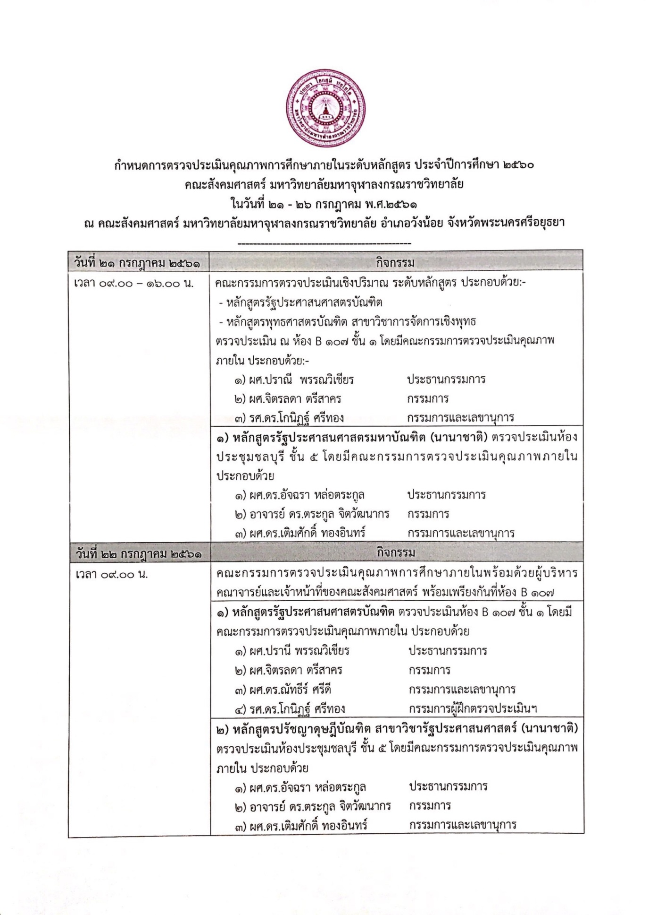
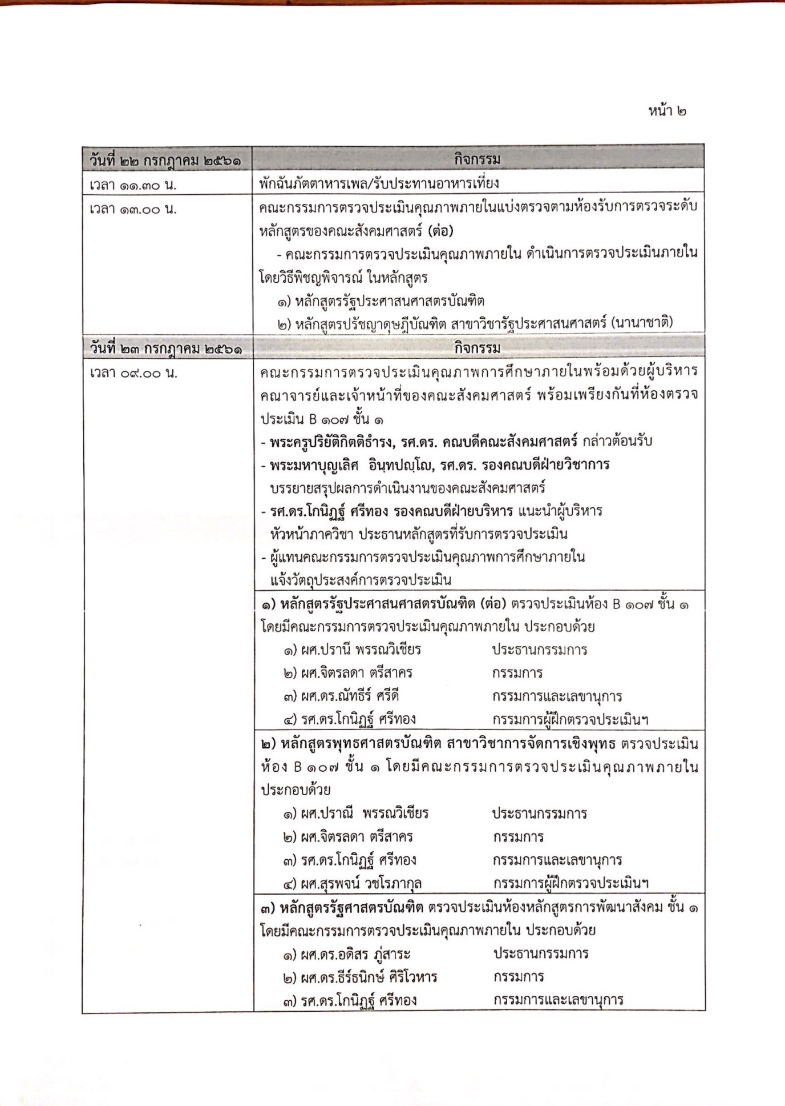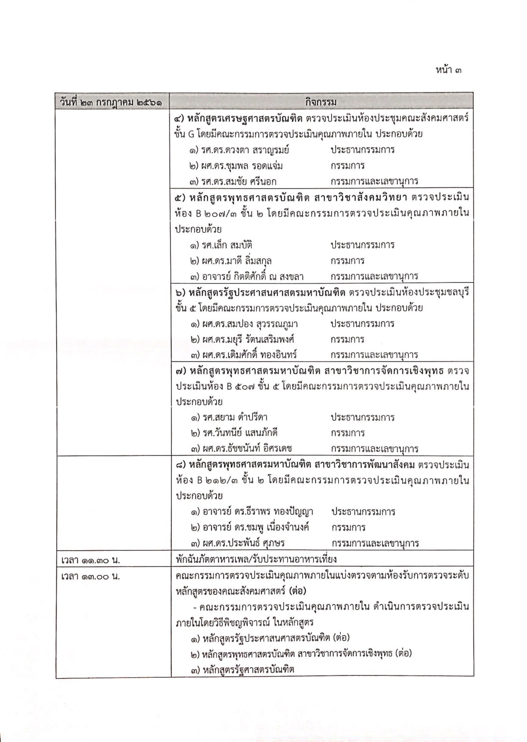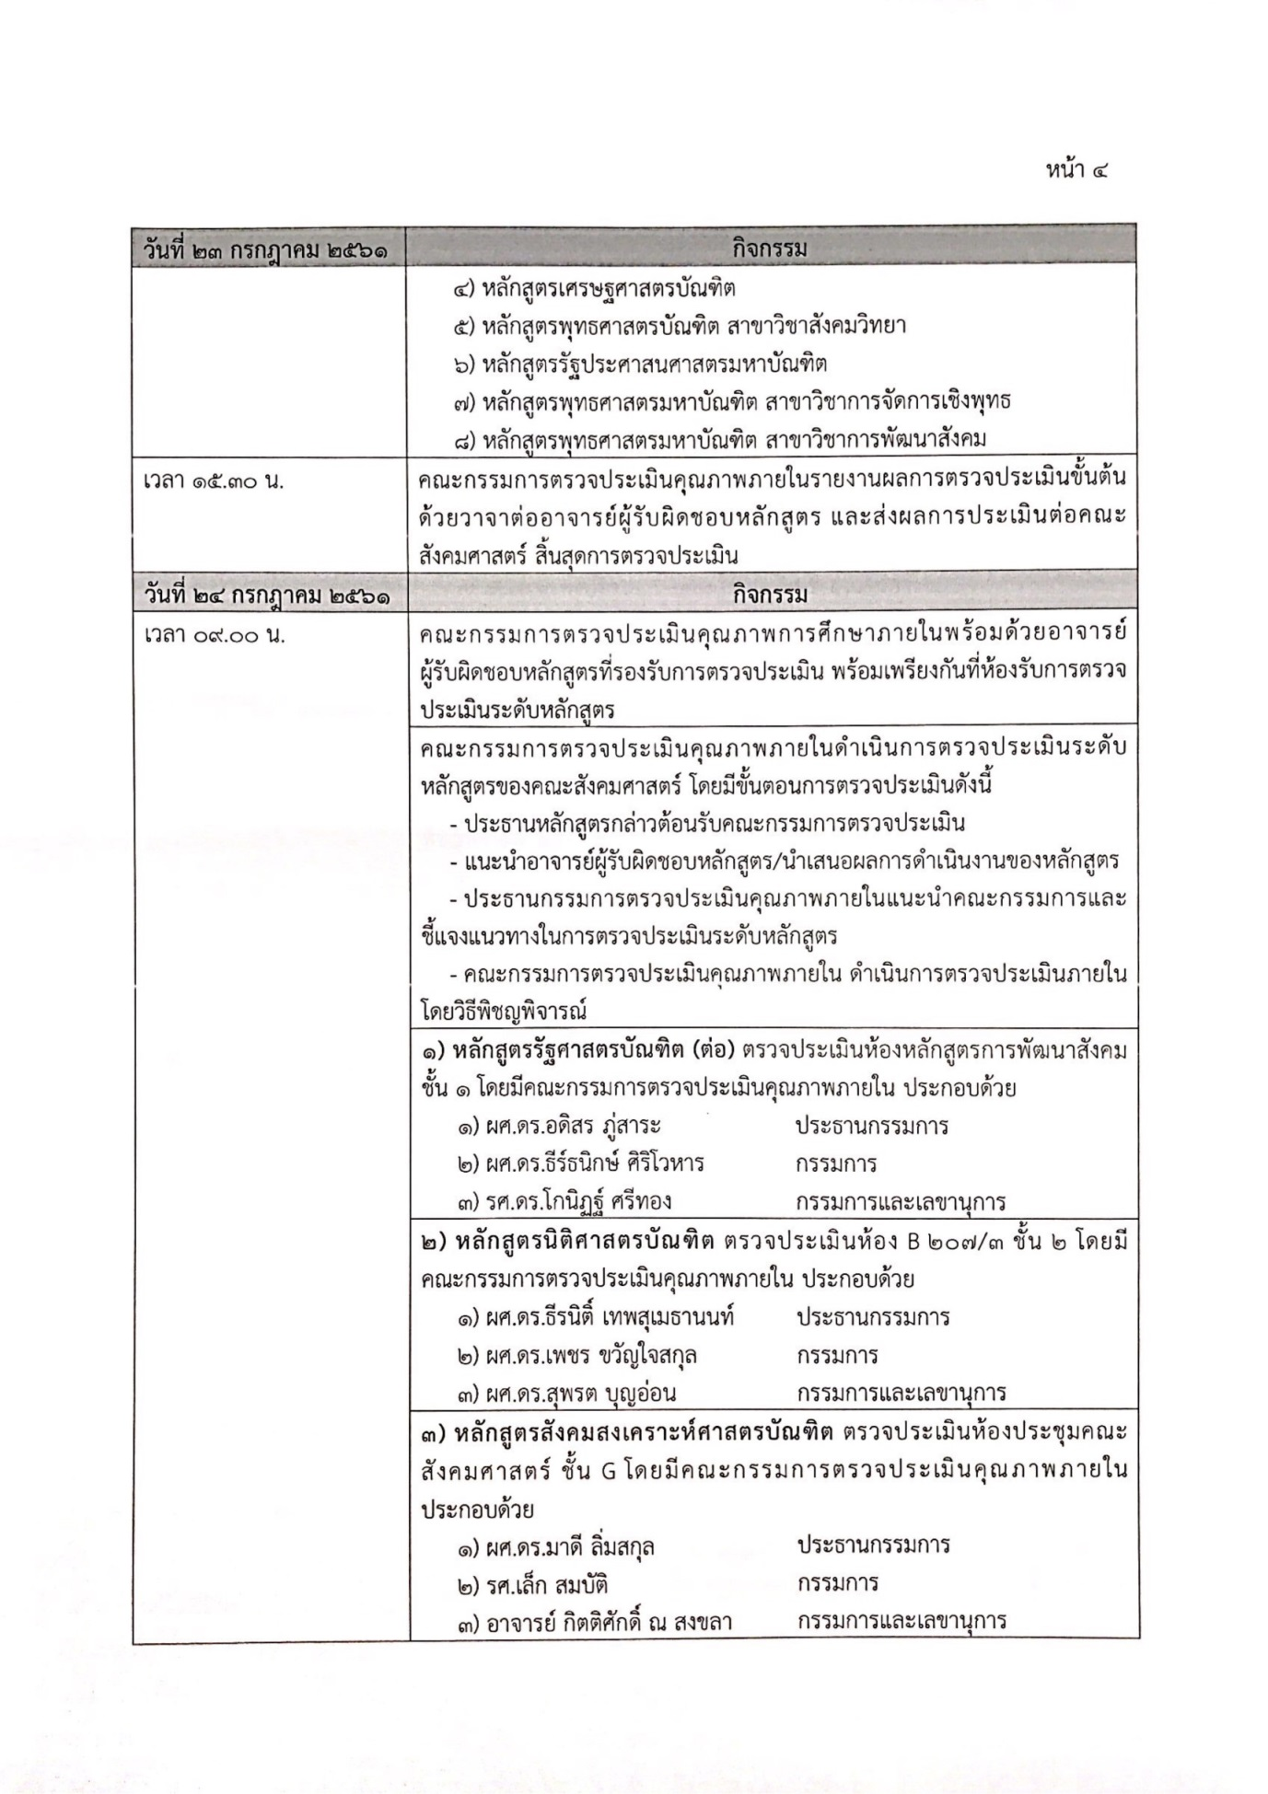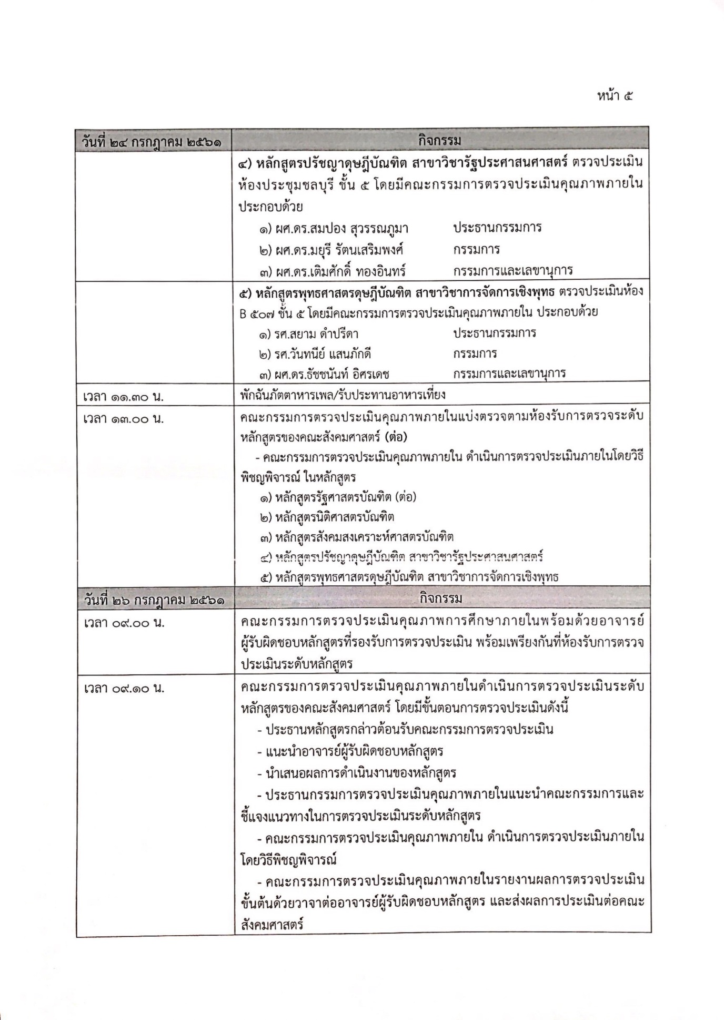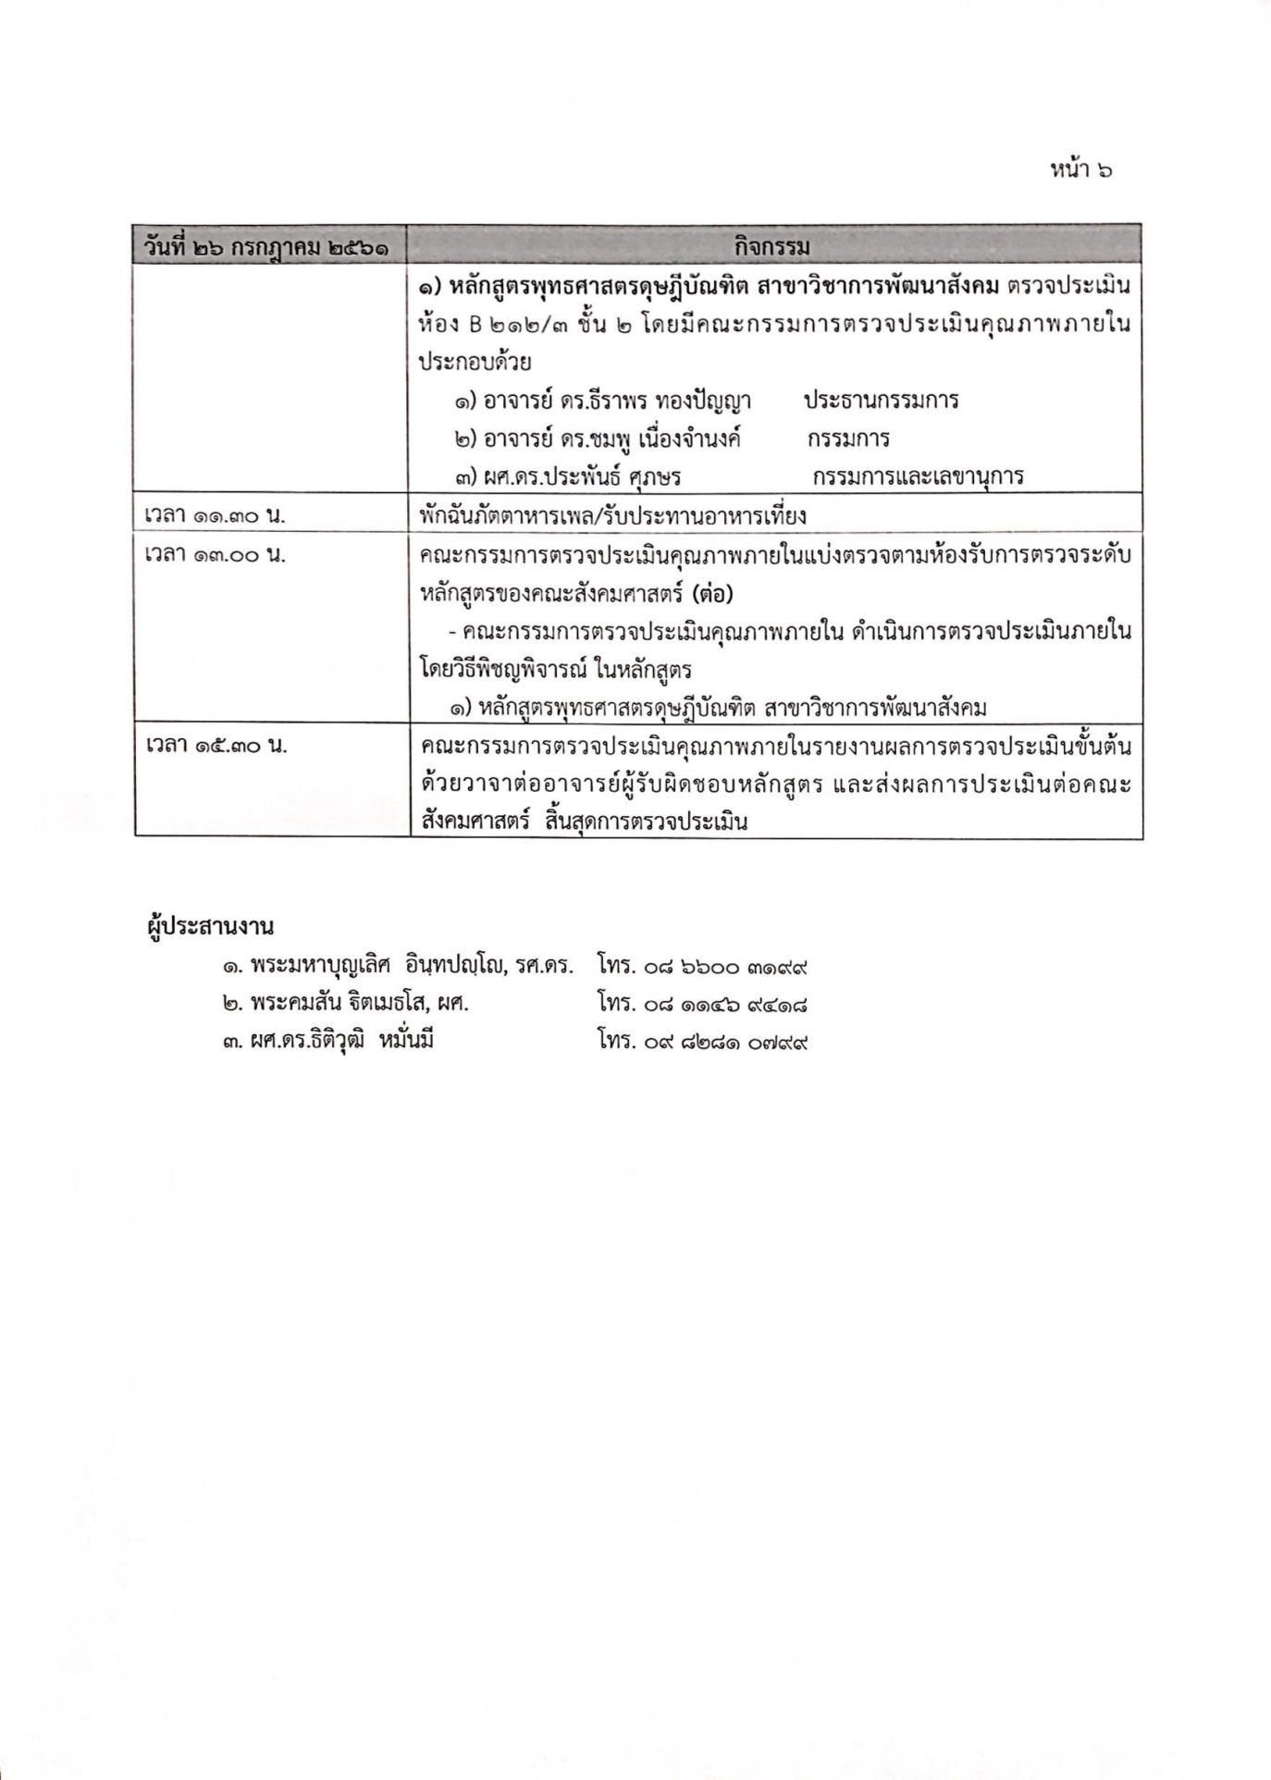

ภาพประกอบ
